Министерство Образования Российской Федерации

Национальный исследовательский ядерный университет «МИФИ»

Кафедра «Кафедра компьютерных медецинских систем»

**Практическая**

**работа студента**

на тему:

**«Система ввода/вывода данных базы знаний СППР по онкологии предстательной железы»**

**Выполнил:**

Студент группы А10-23

Щукин.Я.И

**Руководитель:**

Профессор НИЯУ МИФИ,

Доктор технических наук

Никитаев В.Г

Содержание

Глоссарий 3

Введение 8

Актуальность темы 9

Цель работы 10

Задачи работы 10

Исходные данные 10

Глава 1. Теоретическая часть 11

1.1 Анализ предметной области 11

1.1.1 Диагностика рака предстательной железы 11

1.1.2 Общие сведения о фильтрации шумов изображений 11

1.1.3Общие сведения о яркостной предобработке изображений 14

1.1.4 Общие сведения о бинаризации изображений 24

1.1.4 Классификация алгоритмов фильтрации шумов изображений 34

1.1.5 Классификация алгоритмов яркостной предобработки изображений 34

1.1.6 Классификация алгоритмов бинаризации изображений 35

1.1.7 Язык программирования С++ 35

1.1.8 Сравнение языков С++ и С 42

1.1.9 Сравнение Java и С++ 43

1.1.10 Среда разработки Qt 45

1.1.11 Сравнение QT Creator и Visual Studio 49

1.1.12 Вывод из анализа предметной области. 50

1.2 Анализ объектной среды 51

1.3 Разработка требований 53

1.3.1 Функциональные требования к разрабатываемой системе 53

1.3.2 Аппаратные требования к разрабатываемой системе 55

1.3.3 Программные требования к разрабатываемой системе 55

1.3.4 Требования к тестированию разрабатываемой системы 55

1.4 Концептуальная модель 56

1.5 Разработка критерия качества 57

Глава 2. Практическая часть 58

2.1 Физическая реализация 58

2.2 Тестирование 73

Исследование корректности выделения базальных клеток с изменением параметров. 76

Заключение 84

Список литературы 85

# Глоссарий

**Электронно-вычислительная машина, ЭВМ** — комплекс технических средств, где основные элементы (логические, запоминающие, индикационные и др.) выполнены на электронных элементах, предназначенных для автоматической обработки информации в процессе решения вычислительных и информационных задач.

**Информационные технологии, ИТ** — широкий класс дисциплин и областей деятельности, относящихся к технологиям создания, сохранения, управления и обработки данных, в том числе с применением вычислительной техники(см ЭВМ).

**Стратегия** — план действий в условиях неопределенности. Это набор правил, согласно которым предпринимаемые действия должны зависеть от обстоятельств, включая естественные события и действия других людей..

**Здравоохранение** — отрасль деятельности государства, целью которой является организация и обеспечение доступного медицинского обслуживания населения, сохранение и повышение его уровня здоровья.

**Цифровые технологии** (англ. Digital technology) основаны на представлении сигналов дискретными полосами аналоговых уровней, а не в виде непрерывного спектра. Все уровни в пределах полосы представляют собой одинаковое состояние сигнала.

**Сигнал –** символ (знак, код), созданный и переданный в пространство (по каналу связи) одной системой, либо возникший в процессе взаимодействия нескольких систем. Смысл и значение сигнала проявляются в процессе дешифровки его второй (принимающей) системой.

**Дискретность** (от лат. discretus — разделённый, прерывистый) — свойство, противопоставляемое непрерывности, прерывность. Дискретность — всеобщее свойство материи, под дискретностью понимают:

1. Нечто, изменяющееся между несколькими различными стабильными состояниями, например механические часы, которые передвигают минутную стрелку дискретно (скачкообразно) на 1/60 часть окружности
2. Нечто, состоящее из отдельных частей, прерывистость, дробность. Например, дискретный спектр, дискретные структуры, дискретные сообщения.

**Аналоговый сигнал** – сигнал данных, у которого каждый из представляющих параметров описывается функцией времени и непрерывным множеством возможных значений.

**Автоматизация** – одно из направлений научно-технического прогресса, использующее саморегулирующие технические средства и математические методы с целью освобождения человека от участия в процессах получения, преобразования, передачи и использования энергии, материалов, изделий или информации, либо существенного уменьшения степени этого участия или трудоёмкости выполняемых операций.

**Онкология**(от др.-греч. ὄγκος — 'вздутие', 'припухлость' и λόγος — 'учение') — раздел медицины, изучающий доброкачественные и злокачественные опухоли, их этиологию и патогенез, механизмы и закономерности возникновения и развития, методы их профилактики, диагностики и лечения (в том числе хирургического, лучевого, химиотерапевтического, гормонального, иммунотерапевтического, фотодинамического)..

**Онкологические заболевания** – опухолевые заболевания, которые изучает онкология.

**Инновационные разработки** – разработки, содержащие технико-экономические, правовые и организационные обоснования конечной инновационной деятельности.

**Инновация, нововведение** (англ. innovation) — это внедрённое новшество, обеспечивающее качественный рост эффективности процессов или продукции, востребованное рынком. Является конечным результатом интеллектуальной деятельности человека, его фантазии, творческого процесса, открытий, изобретений и рационализации. Примером инновации является выведение на рынок продукции (товаров и услуг) с новыми потребительскими свойствами или качественным повышением эффективности производственных систем.

**Высокотехнологичная медицина** – это медицина с применением высоких медицинских технологий для лечения сложных заболеваний.

**Сегментация**— это процесс разделения цифрового изображения на несколько сегментов (множество пикселей, также называемых суперпикселями). Цель сегментации заключается в упрощении и/или изменении представления изображения, чтобы его было проще и легче анализировать. Сегментация изображений обычно используется для того, чтобы выделить объекты и границы (линии, кривые, и т. д.) на изображениях. Более точно, сегментация изображений — это процесс присвоения таких меток каждому пикселю изображения, что пиксели с одинаковыми метками имеют общие визуальные характеристики.

**Модель** – логическое или математическое описание компонентов и функций, отображающих [существенные свойства](http://slovari.yandex.ru/~%D0%BA%D0%BD%D0%B8%D0%B3%D0%B8/%D0%9B%D0%BE%D0%BF%D0%B0%D1%82%D0%BD%D0%B8%D0%BA%D0%BE%D0%B2/%D0%A1%D1%83%D1%89%D0%B5%D1%81%D1%82%D0%B2%D0%B5%D0%BD%D0%BD%D1%8B%D0%B5%20%D0%BF%D0%B0%D1%80%D0%B0%D0%BC%D0%B5%D1%82%D1%80%D1%8B/) моделируемого [объекта](http://slovari.yandex.ru/~%D0%BA%D0%BD%D0%B8%D0%B3%D0%B8/%D0%9B%D0%BE%D0%BF%D0%B0%D1%82%D0%BD%D0%B8%D0%BA%D0%BE%D0%B2/%D0%9E%D0%B1%D1%8A%D0%B5%D0%BA%D1%82/) или [процесса](http://slovari.yandex.ru/~%D0%BA%D0%BD%D0%B8%D0%B3%D0%B8/%D0%9B%D0%BE%D0%BF%D0%B0%D1%82%D0%BD%D0%B8%D0%BA%D0%BE%D0%B2/%D0%9F%D1%80%D0%BE%D1%86%D0%B5%D1%81%D1%81/).

**Насыщенность** — это [интенсивность](http://ru.wikipedia.org/wiki/%D0%98%D0%BD%D1%82%D0%B5%D0%BD%D1%81%D0%B8%D0%B2%D0%BD%D0%BE%D1%81%D1%82%D1%8C) определённого [тона](http://ru.wikipedia.org/wiki/%D0%A2%D0%BE%D0%BD_(%D1%86%D0%B2%D0%B5%D1%82)), то есть степень визуального отличия хроматического цвета от равного по светлоте ахроматического (серого) цвета.

**Светлота** – характеристика ощущения, согласно которой предмет кажется пропускающим или диффузно отражающим более или менее значительную долю падающего света.

**Цветовая модель** – математическая модель описания цветов на цветовом пространстве в виде последовательности конечного ряда чисел.

**Концептуальная модель**— принципиальная основа [экономико-математической модели](http://slovari.yandex.ru/~%D0%BA%D0%BD%D0%B8%D0%B3%D0%B8/%D0%9B%D0%BE%D0%BF%D0%B0%D1%82%D0%BD%D0%B8%D0%BA%D0%BE%D0%B2/%D0%AD%D0%BA%D0%BE%D0%BD%D0%BE%D0%BC%D0%B8%D0%BA%D0%BE-%D0%BC%D0%B0%D1%82%D0%B5%D0%BC%D0%B0%D1%82%D0%B8%D1%87%D0%B5%D1%81%D0%BA%D0%B0%D1%8F%20%D0%BC%D0%BE%D0%B4%D0%B5%D0%BB%D1%8C/), предназначенной для реализации различными математическими и техническими средствами и, следовательно, для непосредственного [решения задачи](http://slovari.yandex.ru/~%D0%BA%D0%BD%D0%B8%D0%B3%D0%B8/%D0%9B%D0%BE%D0%BF%D0%B0%D1%82%D0%BD%D0%B8%D0%BA%D0%BE%D0%B2/%D0%A0%D0%B5%D1%88%D0%B5%D0%BD%D0%B8%D0%B5/)*.*

**Насыщенность** — это [интенсивность](http://ru.wikipedia.org/wiki/%D0%98%D0%BD%D1%82%D0%B5%D0%BD%D1%81%D0%B8%D0%B2%D0%BD%D0%BE%D1%81%D1%82%D1%8C) определённого [тона](http://ru.wikipedia.org/wiki/%D0%A2%D0%BE%D0%BD_(%D1%86%D0%B2%D0%B5%D1%82)), то есть степень визуального отличия хроматического цвета от равного по светлоте ахроматического (серого) цвета.

**Светлота** – характеристика ощущения, согласно которой предмет кажется пропускающим или диффузно отражающим более или менее значительную долю падающего света.

**Цветовая модель** – математическая модель описания цветов на цветовом пространстве в виде последовательности конечного ряда чисел.

**Цветовой диалог** – графическое окно с различным стиллистическим оформлением(от ввода шеснадцатиричного числа до клика в круглую область цветов и настройкой интенсивности выбранного цвета) представляющее собой палитру цветов различных цветовых моделей.

**Кластер** – объединение нескольких однородных элементов, которое может рассматриваться как самостоятельная единица, обладающая определенными свойствами.

**Явление** — совокупность процессов материально-информационного преобразования, обусловленных общими причинами.

**Гистология**— раздел [биологии](http://ru.wikipedia.org/wiki/%D0%91%D0%B8%D0%BE%D0%BB%D0%BE%D0%B3%D0%B8%D1%8F), изучающий строение [тканей](http://ru.wikipedia.org/wiki/%D0%A2%D0%BA%D0%B0%D0%BD%D1%8C_(%D0%B1%D0%B8%D0%BE%D0%BB%D0%BE%D0%B3%D0%B8%D1%8F)) живых [организмов](http://ru.wikipedia.org/wiki/%D0%9E%D1%80%D0%B3%D0%B0%D0%BD%D0%B8%D0%B7%D0%BC).

**Клетка** — элементарная единица строения и жизнедеятельности всех [организмов](http://ru.wikipedia.org/wiki/%D0%9E%D1%80%D0%B3%D0%B0%D0%BD%D0%B8%D0%B7%D0%BC), обладающая собственным обменом веществ и способная к самостоятельному существованию,[самовоспроизведению](http://ru.wikipedia.org/wiki/%D0%A1%D0%B0%D0%BC%D0%BE%D0%B2%D0%BE%D1%81%D0%BF%D1%80%D0%BE%D0%B8%D0%B7%D0%B2%D0%B5%D0%B4%D0%B5%D0%BD%D0%B8%D0%B5) и развитию.

**Алгоритм** – это последовательность арифметических, логических и прочих операций, необходимых для выполнения на ЭВМ.  
**Алгоритмический язык** – формальный язык, используемый для записи, реализации и изучения алгоритмов. Всякий язык программирования является алгоритмическим языком, но не всякий алгоритмический язык пригоден для использования в качестве языка программирования.  
**Бейсик** (BASIC) – семейство высокоуровневых языков программирования.  
**Библиотека** (англ. library) – сборник подпрограмм или объектов, используемых для разработки программного обеспечения.  
**Блок-схема** – графическое представление алгоритма, изображается в виде последовательности связанных между собой функциональных блоков, каждый из которых соответствует выполнению одного или нескольких действий.  
**Ветвление** – алгоритм может пойти по одной из двух возможных ветвей. Происходит выбор одного из путей работы алгоритма.  
**Вложенные циклы** (цикл в цикле) – структура, которая позволяет внутри тела цикла повторять некоторую последовательность операторов, т.е. организовать внутренний цикл.  
**Высокоуровневый язык программирования** – язык программирования, разработанный для быстроты и удобства использования программистом. Основная черта высокоуровневых языков – абстракция, то есть введение смысловых инструкций, кратко описывающих такие структуры данных и операции над ними, описания которых на машинном коде очень длинны и сложны для понимания.   
**Данные** – часть программы, совокупность значений определённых ячеек памяти, преобразование которых осуществляет код.  
**Декларативное программирование** – описание логики алгоритма, но не управления. Программа является теорией, а вычисления представляют собой вывод в этой теории.  
**Императивное программирование** – парадигма программирования, которая описывает процесс вычисления в виде инструкций, изменяющих состояние программы. Императивная программа очень похожа на приказы, то есть это последовательность команд, которые должен выполнить компьютер.  
**Индексный массив** – именованный набор однотипных переменных, расположенных в памяти непосредственно друг за другом, доступ к которым осуществляется по индексу.  
  
**Инкапсуляция** – свойство языка программирования, позволяющее объединить и защитить данные и код в объекте и скрыть реализацию объекта от пользователя.  
**Инструкция** (оператор) – наименьшая автономная часть языка программирования; команда. Программа обычно представляет собой последовательность инструкций.  
**Интегрированная среда программирования** – система программных средств, используемая программистами для разработки программного обеспечения.  
**Интерпретатор** (англ. interpreter – переводчик) – это программа, которая переводит каждую команду и выполняет программу построчно, что позволяет сразу редактировать и исправлять ошибки.  
**Итерационные циклы** – циклы, число повторений тела которых заранее неизвестно. Выход из итерационного цикла осуществляется по выполнению некоторого условия.  
**Исполнительная часть программы** – часть программы, содержащая инструкции (операторы) компьютеру на выполнение.  
**Исходный код** – написанный человеком текст компьютерной программы на каком-либо языке программирования.  
**Класс** – разновидность абстрактного типа данных в объектно-ориентированном программировании, характеризуемый способом своего построения.  
**Кобол** – язык программирования, предназначенный для создания коммерческих приложений. Отличительной особенностью языка является возможность эффективной работы с большими массивами данных.  
**Комментарии** – пояснения к исходному тексту программы, находящиеся непосредственно внутри комментируемого кода. Синтаксис комментариев определяется языком программирования.  
**Компилятор** (англ. compiler – составитель) читает всю программу целиком, делает её перевод и создаёт законченный вариант программы на машинном языке, который затем и выполняется.  
**Линейный алгоритм** – последовательное выполнение операций. В этом алгоритме не предусмотрены проверки условий или повторений, т.е. циклы.  
**Логический тип** данных – примитивный тип данных, которые могут принимать два возможных значения, иногда называемых правдой иложью.  
**Логическое программирование** – парадигма программирования, основанная на автоматическом доказательстве теорем. Логическое программирование основано на теории и аппарате математической логики с использованием математических принципов резолюций.  
**Машинный код** – система команд конкретной вычислительной машины, которая интерпретируется непосредственно микропроцессором или микропрограммами данной вычислительной машины.  
**Модуль** представляет собой функционально законченный фрагмент программы, оформленный в виде отдельного файла с исходным кодом или поименованной непрерывной его части, предназначенный для использования в других программах. Модули позволяют разбивать сложные задачи на более мелкие в соответствии с принципом модульности.  
**Модульность** – принцип, согласно которому программное средство разделяется на отдельные именованные сущности, называемые модулями.  
**Наследование** – один из четырёх важнейших механизмов объектно-ориентированного программирования, позволяющий описать новый класс на основе уже существующего, при этом свойства и функциональность родительского класса заимствуются новым классом.  
**Низкоуровневый язык программирования** – язык программирования, близкий к программированию непосредственно в машинных кодах используемого реального или виртуального процессора. Для обозначения машинных команд обычно применяется мнемоническое обозначение. Это позволяет запоминать команды не в виде последовательности двоичных нулей и единиц, а в виде осмысленных сокращений слов человеческого языка.  
**Объект** – некоторая сущность в виртуальном пространстве, обладающая определённым состоянием и поведением, имеет заданные значения свойств и операций над ними.  
**Объектно-ориентированное** или объектное **программирование** – парадигма программирования, в которой основными концепциями являются понятия объектов и классов.  
**Оператор ветвления** (условная инструкция, условный оператор) – оператор, конструкция языка программирования, обеспечивающая выполнение определённой команды только при условии истинности некоторого логического выражения, либо выполнение одной из нескольких команд в зависимости от значения некоторого выражения.  
**Описательная часть программы** – часть программы, которая используется для описания переменных, констант, пользовательских типов, меток.  
**Отладчик** (англ. debugger) – модуль среды разработки или отдельное приложение, предназначенное для поиска ошибок в программе. Отладчик позволяет выполнять пошаговую трассировку, отслеживать, устанавливать или изменять значение переменных в процессе выполнения программы, устанавливать и удалять контрольные точки или условия остановки и т.д.  
**Парадигма программирования** – совокупность идей и понятий, определяющая стиль написания программ.  
**Паскаль** – широко распространённый язык структурного программирования. В этом языке внедрена строгая проверка типов, что позволило выявлять многие ошибки на этапе компиляции. Также впервые оператор безусловного перехода перестал играть основополагающую роль при управлении порядком выполнения операторов.  
**Переменная** – поименованная, либо адресуемая иным способом область памяти, имя или адрес которой можно использовать для осуществления доступа к данным, находящимся в переменной.  
**Подпрограмма** – поименованная или иным образом идентифицированная часть компьютерной программы, содержащая описание определённого набора действий. Подпрограмма может быть многократно вызвана из разных частей программы. В языках программирования для оформления и использования подпрограмм существуют специальные синтаксические средства.  
**Полиморфизм** – возможность объектов с одинаковой спецификацией иметь различную реализацию.  
**Присваивание** – механизм в программировании, позволяющий динамически изменять связи объектов данных с их значениями.  
**Пролог** (фр. Programmation en Logique) – язык и система логического программирования, основанные на языке предикатов математической логики дизъюнктов Хорна.  
**Программа** – запись алгоритма на языке программирования, приводящая к конечному результату за конечное число шагов.  
**Программирование** – процесс создания компьютерных программ.  
**Процедура** – любая подпрограмма, которая не является функцией.  
**Процедурный язык программирования** предоставляет возможность программисту определять каждый шаг в процессе решения задачи. Особенность таких языков программирования состоит в том, что задачи разбиваются на шаги и решаются шаг за шагом. Используя процедурный язык, программист определяет языковые конструкции для выполнения последовательности алгоритмических шагов.  
**Семантика** – система правил определения поведения отдельных языковых конструкций. Семантика определяет смысловое значение предложений алгоритмического языка.  
**Си** (англ. C) – стандартизированный процедурный язык программирования, разработанный в начале 1970-х годов сотрудниками Bell Labs Кеном Томпсоном и Денисом Ритчи как развитие языка Би.  
**Синтаксис** – сторона языка программирования, которая описывает структуру программ как наборов символов. Синтаксису языка противопоставляется его семантика.  
**Скриптовый язык** (язык сценариев) – язык программирования, разработанный для записи «сценариев», последовательностей операций, которые пользователь может выполнять на компьютере. Сценарии обычно интерпретируются, а не компилируются.  
**Следование** – тип вычислительного процесса, при котором действия выполняются строго в том порядке, в котором записаны.  
**Структура данных** – программная единица, позволяющая хранить и обрабатывать множество однотипных и/или логически связанных данных. Для добавления, поиска, изменения и удаления данных структура данных предоставляет некоторый набор функций, составляющих интерфейс структуры данных.  
**Структурное программирование** – методология разработки программного обеспечения, в основе которой лежит представление программы в виде иерархической структуры блоков.  
**Тип переменной** определяет объём оперативной памяти, выделяемой под хранение переменной.  
**Транслятор** – это программа, которая преобразует исходную программу (написанную на одном из языков высокого уровня) в программу, состоящую из машинных команд.  
**Фортран** – первый язык программирования высокого уровня. Ключевой идеей, отличающей новый язык от ассемблера, была концепция подпрограмм. Впервые программист смог по-настоящему абстрагироваться от особенностей машинной архитектуры.  
**Функциональное программирование** объединяет разные подходы к определению процессов вычисления на основе достаточно строгих абстрактных понятий и методов символьной обработки данных.  
**Функция** – поименованная часть программы, которая может вызываться из других частей программы столько раз, сколько необходимо. Функция обязательно возвращает значение.  
**Цикл с параметром** – цикл, в котором тело цикла выполняется для всех значений некоторой переменной (параметра цикла) в заданном диапазоне.  
**Цикл с постусловием** – цикл, в котором тело цикла выполняется до тех пор, пока не выполнится условие.  
**Цикл с предусловием** – цикл, в котором тело цикла выполняется до тех пор, пока условие выполняется.  
**Циклический алгоритм** предусматривает многократное повторение одной или нескольких операций в зависимости от условия задачи.  
**Язык ассемблера** – язык программирования низкого уровня, мнемонические команды которого соответствуют инструкциям процессора вычислительной системы.  
**Языки программирования** – формальные языки, специально созданные для общения человека с вычислительной машиной.

# Введение

Развитие электронно-вычислительных машин и информационных технологий обеспечило создание и широкое использование систем во многих областях.

Ключевая стратегия усовершенствования здравоохранения России – это переориентирование на современные цифровые технологии автоматизированной фиксации, хранения и обработки медицинских изображений различных органов человека. В связи с отмечанием увеличения количества онкологических заболеваний, лечение которых результативно исключительно на начальных стадиях и ростом совокупности диагностической информации, выраженной в форме графических изображений. Вследствие чего к областям важнейшего направления, где крайне необходимы инновационные разработки, причисляется также и высокотехнологичная медицина: специальное оборудование, уникальные приборы, новые методы диагностирования и лечения заболеваний. Одно из стратегических направлений развития – это увеличение профилактической нацеленности здравоохранения, что создает необходимость создания современных диагностических комплексов с высокой пропускной способностью для массовой диспансеризации и выявления разного рода патологий на самых ранних стадиях. Оперативное и достоверное диагностирование недостижимо без использования компьютерных средств изучения и алгоритмов переобработки первичной медицинской информации. Зачастую снимки, полученные при первоначальной диагностике, необходимо непремерно обработать на ЭВМ, так как точное диагностирование визуальными методами чересчур затруднено. Немаловажный недостатком отечественной диагностики является недостаточное алгоритмическое и программное оснащение средств ее поддержки.

Сегодня значительная часть специализированных систем только предоставляет изображение или последовательность изображений, не только не осуществляя их компьютерный анализ, который мог бы помочь провести распознавание, но даже и не сохраняя уникальные клинические сведения. Таким образом, продуктивность эксплуатации автоматизированных диагностических методов максимально зависит от квалификации исследователя и требует от него визуально осуществлять всю надобную в диагностике сегментацию.

## Актуальность темы

В онкологической медецине задачей наивысшего приоретета явлется распознавание заболеваний на самых ранних стадиях, поскольку существуют формы заболеваний при которых смерть происходит за считанные сутки.

Большинство видов онкологий, выявленного на первой стадии, излечимо практически на 100%.2Один из основных показателей радикальности лечения рака – пятилетняя выживаемость. Больные, пережившие этот срок, имеют такую же продолжительность жизни, как их сверстники.

Прогноз при раке простаты на начальных стадиях после проведения радикальной простатэктомии: пятилетняя выживаемость в 74-84% случаев, десятилетняя – в 55-56% случаев.

После радиотерапии пятилетняя выживаемость составляет 72-80%, а десятилетняя – 48%. У пациентов, находящихся на гормонотерапии после орхиэктомии пятилетняя выживаемость составляет не более 55%.

При ранней диагностики онкологических заболеваний уже давно использует компьютерная автоматизированная система сегментации изображения как «оружие первой линии».2Онкоклиники успешно и широко применяет весть известный высокоинформативный аналитический апарат при подозрении на рак различных органов или в профилактических целях,2что дает возможность выявить опухоль на самой ранней стадии ее развития, когда, порой, простая визуализационная диагностика не в силах с уверенностью дать точный ответ.2

Компьютерная автоматизированная система сегментации изображения(КАССИ) –2это компьютерная система, которая присваивает пикселям изображения метки так, что области, обладающие сходными в определенном смысле свойствами, имеют одинаковые метки. Также КАССИ порой называют поиск проекции объекта на изображении.2Автоматизированные системы позволяют облегчить визуальную диффиренцацию полезной информации из первоисточников, проанализировать ее, а также выявить существующие модели для решения определенных задач..

## 

## Цель работы

Разработать систему по вводу/выводу данных базы знаний СППР по онкологии предстательной железы.

## Задачи работы

* Исследовать предметную область, т.е. изучить существующие алгоритмы и их классификацию
* Реализовать алгоритм заполнения полей СУБД представляющей собой интерфейс для базы знаний
* Реализовать алгоритм запроса изображений
* Реализовать алгоритмы выделения границ изображения
* Проанализировать алгоритмы сегментации:
* методы, основанные на кластеризации загрузки изображений
* методы, с использованием гистограмм
* выделение краев
* методы разреза графов
* сегментация методом водораздела
* сегментация с помощью модели
* Заключение по анализу алгоритмов сегментации
* Реализовать алгоритмы сегментации
* Алгоритм визуального отображения
* Вывод

## Исходные данные

К исходным данным работы относятся:

- 438 изображений гистологических снимков предстательной железы

- теоретические основы о cтромах, базальных, секреторных клетках

- теоретический материал обработки изображений(лекции, книги, интернет)

# Глава 1. Теоретическая часть

## Анализ предметной области

### 1.1.1 Диагностика рака предстательной железы

Рак предстательной железы (или простаты), по статистике, достаточно распространенное заболевание. Так, при микроскопическом исследовании тканей железы клетки злокачественной опухоли находят у 6—8% молодых людей в возрасте от 20 до 30 лет, у половины мужчин старше 70 лет и практически у всех долгожителей, преодолевших 90-летний возраст. Результат не такой уж неожиданный: на простату так или иначе отрицательно влияют все инфекции мочеполовых путей, коих за всю жизнь даже у самого сознательного мужчины накапливается немало. Многие из них протекают в скрытой хронической форме, а постоянные очаг воспаления может стать опухолевым очагом. Спасает то, что опухоль в простате чаще растет очень медленно и в течение многих лет себя не проявляет. Однако рак простаты является причиной почти 10% смертей мужчин от рака и одной из главных причин смерти у пожилых мужчин. Статистика утверждает, что ежегодно более 100 тысяч мужчин в Европе и около 220 тысяч в США заболевают раком предстательной железы.

Высокие показатели смертности от этого заболевание обусловлены длительным бессимптомным течением болезни, что является причиной несвоевременной диагностики. В последнее время уменьшилось количество больных на ранних стадиях заболевания, зато увеличилось число больных в IV стадии рака предстательной железы. Более 60% больных обращаются к врачу уже при наличии метастаз в отдаленных органах, что делает прогноз заболевания весьма сомнительным.

Ученым из Университета Калифорнии (Лос-Анджелес) впервые удалось обнаружить клетку — предшественницу рака простаты.

Исследователи отобрали образцы здоровой ткани предстательной железы человека с помощью биопсии и разделили клетки на базальные и люминальные. С помощью так называемых вирусных векторов (средства перенесения внешнего генетического материала в клетку) они «подсадили» гены, вызывающие рак простаты, в обе клеточные культуры. Клетки были затем по отдельности вживлены мышам. Исследователи следили, какие особи заболеют раком — «базальные» или «люминальные».

Разработанную в результате данного исследования модельную систему — мыши с вживленной здоровой тканью человеческой простаты, модифицированной вирусными векторами, — предлагается использовать для оценки эффективности новых видов терапии. Эта система более «живая», чем модельные животные с вживленной опухолевой тканью, она позволяет видеть динамику развития заболевания и процесс зарождения раковых клеток, отслеживать их эволюцию.

Заболели раком предстательной железы лишь мыши, которым были подсажены базальные клетки.

***Базальные клетки***, являющиеся ***маленькими круглыми структурами*** ***с крупным ядром***, ***размещенным в центре, образуются на внутренней зоне базального слоя эпидермиса***. В цитоплазме таких клеток обнаруживаются зерна меланина, а также значительное число тончайших ниточек (тонофиламентов), которые объединяются в опорные волокна, называемые тонофибриллами. Базальные клетки фиксируются на базальных мембранах посредством пальцеобразных выростов с полудесмосомами.

**Предраковое состояние прекращается, когда злокачественные клетки инвазируют строму; эта инвазия происходит, когда разрывается слой базальных клеток, следовательно обнаружение базальных клеток крайне важно при диагностики раковых заболеваний предстательной железы.** **Как известно, андрогены и эстрогены обладают способностью стимулировать пролиферативные процессы в предстательной железе, однако, действуют они при этом на разные структуры. Для андрогенов основной тканью-мишенью является эпителий, а для эстрогенов соединительная и мышечная строма предстательной железы. Исходя из этих данных важным элементом является определение уровня экспрессии рецепторов андрогенов в опухолевых клетках для предсказания чувствительности к гормонотерапии.**

**19 гистологических образцах, полученных при радикальной простатэктомии, Е. Ischida и соавт. (Ischida Е. et al., 2003) изучали распределение сПСА, оПСА, AXT и секреторных гранул ПЖ как в нормальных, так и в опухолевых клетках ткани ПЖ. В нормальных клетках секреторные гранулы были расположены в основном в апикальной части эпителиальных ацинарных клеток, но при РПЖ их количество было снижено. Распределение сПСА в нормальных клетках ПЖ аналогично распределению простатических секреторных гранул, тогда как в опухолевых клетках сПСА распространен диффузно. AXT сосредоточен в норме и в протоковых и в ацинарных клетках, а при опухолевом процессе AXT определялся только в клетках протоков железы. По мнению авторов, полученные результаты свидетельствуют о том, что в норме сПСА секретируется в просвет как секреторные гранулы, а при раке сПСА имеет тенденцию к накоплению из-за сниженного количества секреторных гранул. Кроме того, количество оПСА, сПСА и сПСА/оПСА, а также AXT коррелировало с индексом Глиссона.**

### 1.1.2 Общие сведения о выявлении границ изображений

Выделение контуров является одним из методов сегментации изображений. В большинстве методов выделения контуров и основанных на этих методах алгоритмов используются линейные операторы с последующей пороговой обработкой. Некоторые их этих операторов осуществляют вычисление первой производной, как, например, операторы Робертса, Собеля, Превитта. Но эти методы не удовлетворяют требованиям непрерывности и минимальной толщины контурных линий. В обзоре, приведённом в, показано, что градиентные методы с простой пороговой обработкой уступают по качеству выделения контуров методу, предложенному Канни.

Все указанные методы основываются на одном из базовых свойств сигнала яркости – разрывности. Наиболее общим способом поиска разрывов является обработка изображения с помощью скользящей маски, называемой также фильтром, ядром, окном или шаблоном, которая представляет собой некую квадратную матрицу, соответствующую указанной группе пикселей исходного изображения. Элементы матрицы принято называть коэффициентами. Оперирование такой матрицей в каких-либо локальных преобразованиях называется фильтрацией или пространственной фильтрацией.

Схема пространственной фильтрации иллюстрируется на рисунке ниже (см. рисунок 1).  
  
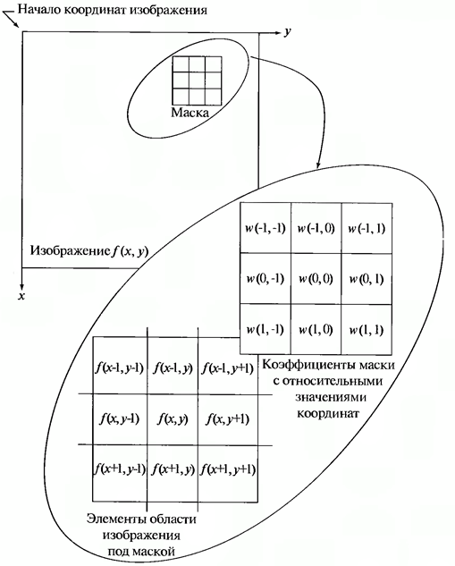  
**Рисунок 1.** Схема пространственной фильтрации  
  
Процесс основан на простом перемещении маски фильтра от точки к точке изображения; в каждой точке (x,y) отклик фильтра вычисляется с использованием предварительно заданных связей. В случае линейной пространственной фильтрации отклик задается суммой произведения коэффициентов фильтра на соответствующие значения пикселей в области, покрытой маской фильтра. Для маски 3х3 элемента, показанной на рисунке 1, результат (отклик)***R*** линейной фильтрации в точке ***(x,y)*** изображения составит:  
  
** (1.1)**  
  
что, как видно, есть сумма произведений коэффициентов маски на значения пикселей непосредственно под маской. В частности заметим, что коэффициент ***w(0,0)*** стоит при значении ***f(x,y)***, указывая тем самым, что маска центрирована в точке ***(x,y)***.   
  
При обнаружении перепадов яркости используются дискретные аналоги производных первого и второго порядка. Для простоты изложения будут рассмотрены одномерные производные.   
  
Первая производная одномерной функции ***f(x)*** определяется как разность значений соседних элементов:   
  
**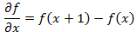 (1.2)**  
  
Здесь использована запись в виде частной производной для того, чтобы сохранить те же обозначения в случае двух переменных ***f(x,y)***, где придется иметь дело с частными производными по двум пространственным осям. Использование частной производной не меняет существа рассмотрения.  
  
Аналогично, вторая производная определяется как разность соседних значений первой производной:  
  
**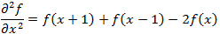 (1.3)**  
  
Вычисление первой производной цифрового изображения основано на различных дискретных приближениях двумерного градиента. По определению, градиент изображения ***f(x,y)*** в точке ***(x,y)*** — это вектор [2]:  
  
**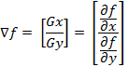 (1.4)**  
  
Как известно из курса математического анализа, направление вектора градиента совпадает с направлением максимальной скорости изменения функции ***f*** в точке ***(x,y)*** [2].  
Важную роль при обнаружении контуров играет модуль этого вектора, который обозначается ***∇f*** и равен  
  
**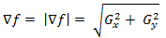 (1.5)**  
  
Эта величина равна значению максимальной скорости изменения функции ***f*** в точке ***(x,y)***, причем максимум достигается в направлении вектора ***∇f***. Величину ***∇f*** также часто называют градиентом.  
  
Направление вектора градиента также является важной характеристикой. Обозначим ***α(x,y)*** угол между направлением вектора ***∇f*** в точке ***(x,y)*** и осью ***x***. Как известно из математического анализа [2],  
  
**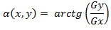 (1.6)**  
  
Отсюда легко найти направление контура в точке ***(x,y)***, которое перпендикулярно направлению вектора градиента в этой точке. А вычислить градиент изображения можно, вычислив величины частных производных***∂f/∂x*** и ***∂f/∂y*** для каждой точки.

##### **Оператор Робертса**

Пусть область 3х3, показанная на рисунке ниже (см. рис. 2), представляет собой значения яркости в окрестности некоторого элемента изображения.  
  
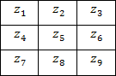  
**Рисунок 2.** Окрестность 3х3 внутри изображения  
  
Один из простейших способов нахождения первых частных производных в точке  состоит в применении следующего перекрестного градиентного оператора Робертса [1]:  
  
** (1.7)**  
и  
** (1.8)**  
  
Эти производные могут быть реализованы путем обработки всего изображения с помощью оператора, описываемого масками на рисунке 3, используя процедуру фильтрации, описанную ранее.  
  
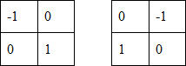  
**Рисунок 3.** Маски оператора Робертса  
  
Реализация масок размерами 2х2 не очень удобна, т.к. у них нет четко выраженного центрального элемента, что существенно отражается на результате выполнения фильтрации. Но этот «минус» порождает очень полезное свойство данного алгоритма – высокую скорость обработки изображения.

##### **Оператор Превитта**

Оператор Превитта, так же как и оператор Робертса, оперирует с областью изображения 3х3, представленной на рисунке 2, только использование такой маски задается другими выражениями:  
  
** (1.9)**  
и  
** (1.10)**  
  
В этих формулах разность между суммами по верхней и нижней строкам окрестности 3х3 является приближенным значением производной по оси ***x***, а разность между суммами по первому и последнему столбцам этой окрестности – производной по оси ***y***. Для реализации этих формул используется оператор, описываемый масками на рисунке 4, который называется оператором Превитта.  
  
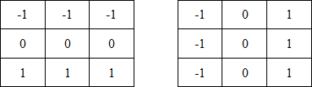  
**Рисунок 4.** Маски оператора Превитта

##### **Оператор Собеля**

Оператор Собеля тоже использует область изображения 3х3, отображенную на рисунке 2. Он довольно похож на оператор Превитта, а видоизменение заключается в использовании весового коэффициента 2 для средних элементов:  
  
** (1.11)**  
и  
** (1.12)**  
  
Это увеличенное значение используется для уменьшения эффекта сглаживания за счет придания большего веса средним точкам.   
  
Маски, используемые оператором Собеля, отображены на рисунке ниже (см. рис. 5).  
  
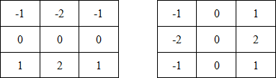  
**Рисунок 5.** Маски оператора Собеля  
  
Рассмотренные выше маски применяются для получения составляющих градиента . Для вычисления величины градиента эти составляющие необходимо использовать совместно:  
  
** (1.14)**  
или  
**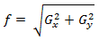 (1.15)**  
  
Ну и в завершении продемонстрирую результаты обработки изображений (см. рисунки 6-8) описанными методами.

##### **Оператор Канни**

Алгоритм состоит из пяти отдельных шагов:

1. **Сглаживание**. Размытие изображения для удаления шума.
2. **Поиск градиентов**. Границы отмечаются там, где градиент изображения приобретает максимальное значение.
3. **Подавление не-максимумов**. Только локальные максимумы отмечаются как границы.
4. **Двойная пороговая фильтрация**. Потенциальные границы определяются порогами.
5. **Трассировка области неоднозначности**. Итоговые границы определяются путём подавления всех краёв, несвязанных с определенными (сильными) границами.

Перед применением детектора, преобразуем изображение в оттенки серого, чтобы уменьшить вычислительные затраты. Этот этап характерен для многих методов обработки изображений.

Для подавления шума, воспользуемся размытием изображения фильтром Гаусса.  
Функция Гаусса для двумерного случая:   
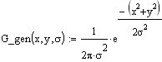

##### **Поиск градиентов**

Оператор Собеля часто применяют в алгоритмах выделения границ. По сути, это дискретный дифференциальный оператор, вычисляющий приближенное значение градиента яркости изображения. Результатом применения оператора Собеля в каждой точке изображения является либо вектор градиента яркости в этой точке, либо его норма. Оператор Собеля основан на свёртке изображения небольшими целочисленными фильтрами в вертикальном и горизонтальном направлениях, поэтому его относительно легко вычислять. С другой стороны, используемая им аппроксимация градиента достаточно грубая, особенно это сказывается на высокочастотных колебаниях изображения.  
Ядра фильтров:  
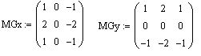

##### **Подавление не-максимумов**

Пикселями границ объявляются пиксели, в которых достигается локальный максимум градиента в направлении вектора градиента. Значение направления должно быть кратно 45°.  
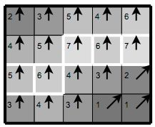  
Принцип подавления проиллюстрирован на рисунке выше. Почти все пиксели в примере «имеют ориентацию вверх», поэтому значение градиента в этих точках будет сравнено с ниже- и вышерасположенными пикселями. Обведённые белым контуром пиксели останутся в результирующем изображении, остальные – будут подавлены.

##### **Двойная пороговая фильтрация**

Следующий шаг — применение порога, чтобы определить находится или нет граница в данной точке изображения. Чем меньше порог, тем больше границ будет находиться, но тем более восприимчивым к шуму станет результат, выделяя лишние данные изображения. Наоборот, высокий порог может проигнорировать слабые края или получить границу фрагментами.  
Выделение границ Канни использует два порога фильтрации: если значение пикселя выше верхней границы – он принимает максимальное значение (граница считается достоверной), если ниже – пиксель подавляется, точки со значением, попадающим в диапазон между порогов, принимают фиксированное среднее значение (они будут уточнены на следующем этапе).

##### **Трассировка области неоднозначности**

Упрощённо, задача сводится к выделению групп пикселей, получивших на предыдущем этапе промежуточное значение, и отнесению их к границе (если они соединены с одной из установленных границ) или их подавлению (в противном случае). Пиксель добавляется к группе, если он соприкасается с ней по одному из 8-ми направлений.

### 1.1.3 Общие сведения о бинаризации изображений

В данной работе мной было рассмотренны

• Бинаризация с нижним порогом

• Бинаризации с верхним порогом

• Бинаризация с двойным ограничением

• Метод Отса (Оцу)

• Метод Янни (Яни)

• Метод среднего

**Бинаризация с нижним и верхних порогами**

Самое простое в реализации это верхний (нижний) пороги, если амплитуда пикселя ниже

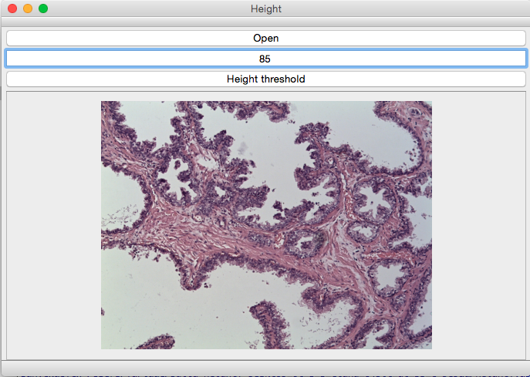

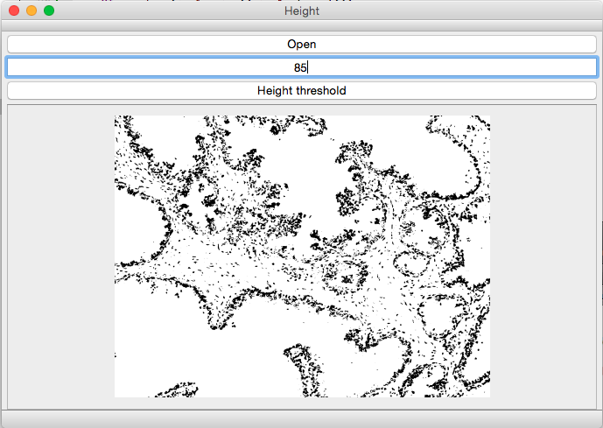

(выше) порога превращается в черный, остальное белый. Приведу пример только нижней границы, т.к. по сути верхняя граница является инверсией. Возьму для примера 3 картинки, которые, как по моему мнению, вызывают массу сложности.

Первая: Сложность заключается в нахождении краев, т.к. перепад весьма низкий между краями.

Вторая: Цветок очень мелкий, перепад между девушкой и задним фоном тоже весьма мал, что утяжеляет задачу. Третья: Последнюю оставлю без комментари

**Бинаризация с двойным ограничением порогами**

Метод заключается в том, что значение амплитуд пикселей, которые входят в диапазон [a,b] —становятся черными, которые не входят белым.

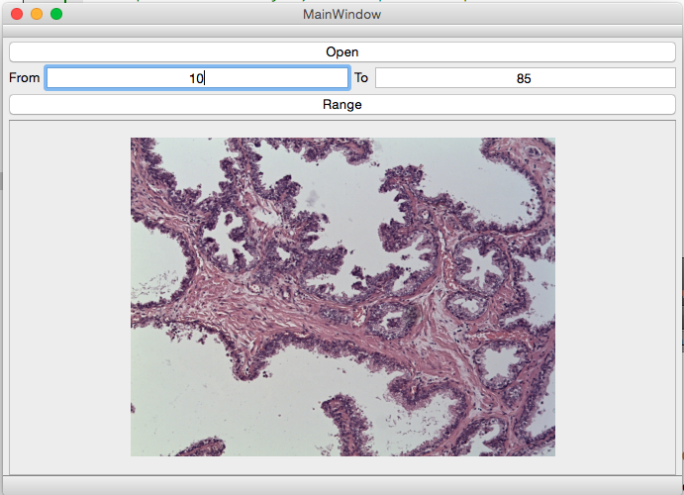

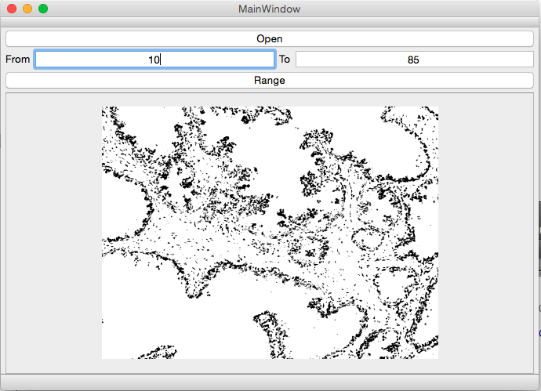

Границы ставил просто так, чтобы показать разные варианты.

**Метод Отса (Оцу)**

Пусть имеется 8-битное изображение, для которого требуется вычислить порог T . В случае 24- битной картинки, ее легко перегнать в 8-битную с помощью приведения к серому (grayscale):

I = 0.2125 R + 0.7154 G + 0.0721 B

Метод Оцу (Otsu's Method) использует гистограмму изображения для расчета порога. Напомню, что гистограмма — это набор бинов, каждый из которых характеризует количество попаданий в него элементов выборки. В нашем случае выборка — это пиксели различной яркости, которая может принимать целые значения от 0 до 255.

Суть метода Оцу заключается в том, чтобы выставить порог между классами таким образом, чтобы каждый их них был как можно более «плотным». Если выражаться математическим языком, то это сводится к минимизации внутриклассовой дисперсии, которая определяется как взвешенная сумма дисперсий двух классов:

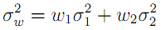

Здесь w1 и w2 — вероятности первого и второго классов соответственно.

В своей работе Оцу показывает, что минимизация внутриклассовой дисперсии эквивалента 

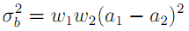

В этой формуле a1 и a2 — средние арифметические значения для каждого из классов.

Особенность этой формулы заключается в том, что $w_{1}(t+1)$, $w_{2}(t+1)$, $a_{1}(t+1)$, $a_{2}(t+1)$ легко выражаются через предыдущие значения $w_{1}(t ),$ $w_{2}(t )$, $a_{1}(t )$, $a_{2}(t)$ (t — текущий порог). Эта особенность позволила разработать быстрый алгоритм:

1. Вычисляем гистограмму (один проход через массив пикселей). Дальше нужна только гистограмма; проходов по всему изображению больше не требуется.
2. Начиная с порога *t* = 1, проходим через всю гистограмму, на каждом шаге пересчитывая дисперсию *σb*(*t*). Если на каком-то из шагов дисперсия оказалась больше максимума, то обновляем дисперсию и *T* = *t*.
3. Искомый порог равен *T*.

Естественно, это лишь общее описание алгоритма. В точной реализации можно сделать массу оптимизаций. Например, проход через гистограмму можно (и нужно) делать не от 1 до 254, а от минимальной до максимальной яркости минус единица.

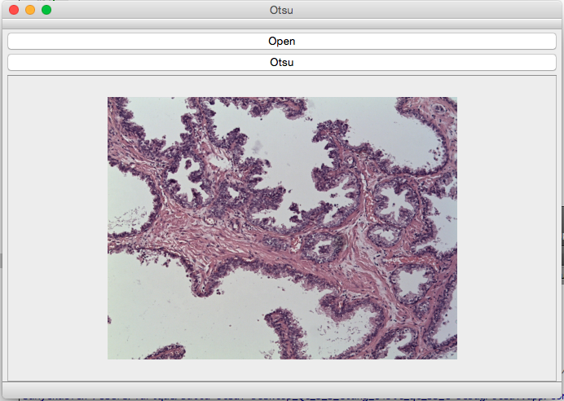



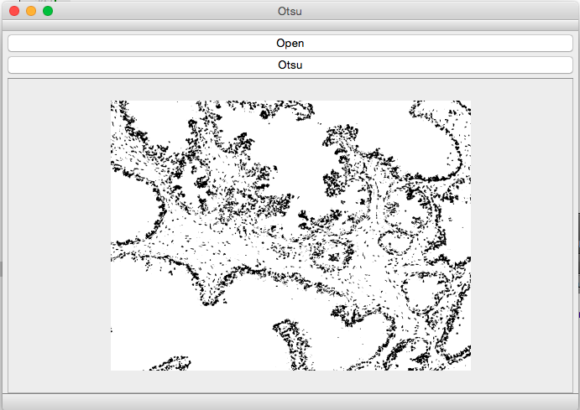

**Метод Янни.**

Метод заключается в нахождения макс значения амплитуды серого gmax и минимального

значения амплитуды серого gmin. Далее считается среднее количество пикселей которое попало в диапазон от минимального до середины. Так высчитывается оптимальный порог Янни (Яни):

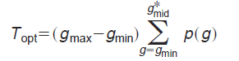

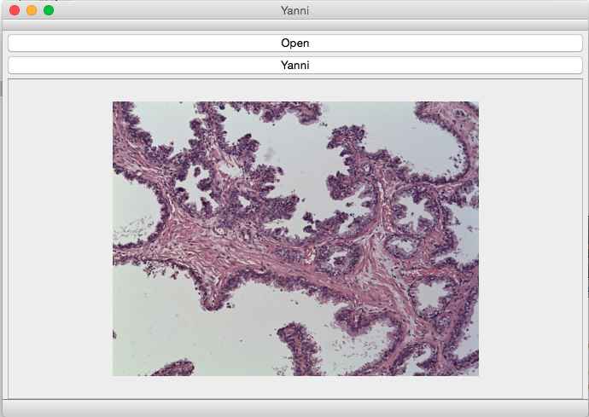

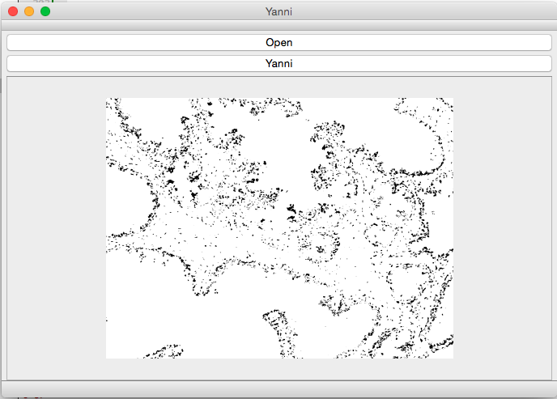

Результаты работы порога Янни (Яни):

**Метод Среднего.**

 

Метод заключается в нахождении минимального g min и максимального значения gmax амплитуды

$$T_{opt}=\frac{\left(g_{max}-g_{min}\right)}{2}$$

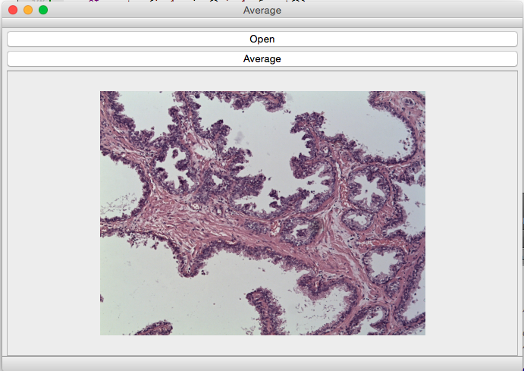

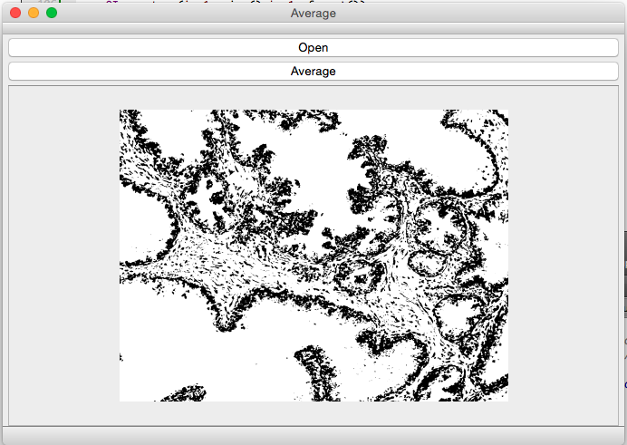

Результаты работы порога среднего

**Дополнительные примеры методов Отцу и Янни.**

Так методы являются более зависимыми от изменения гистограмм, вероятнее всего стоит выбирать среди них. К сожалению, как заметно на примерах ниже один из них производит наиболее непостоянную и грубую оценку.

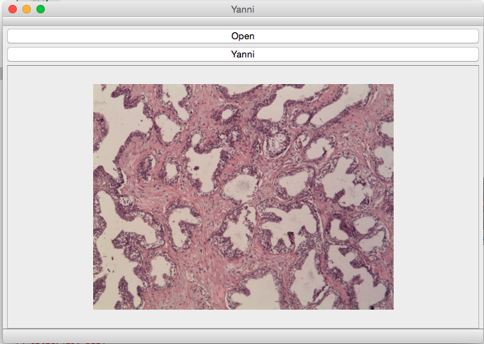

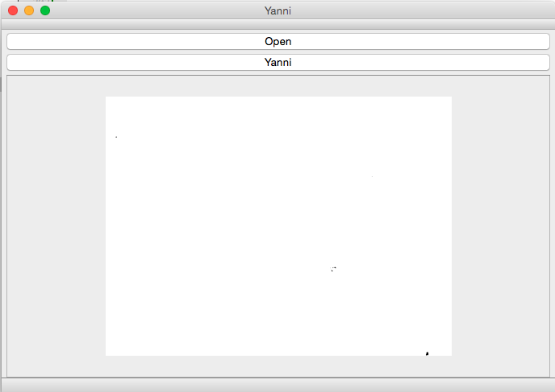

Результаты работы порога Янни

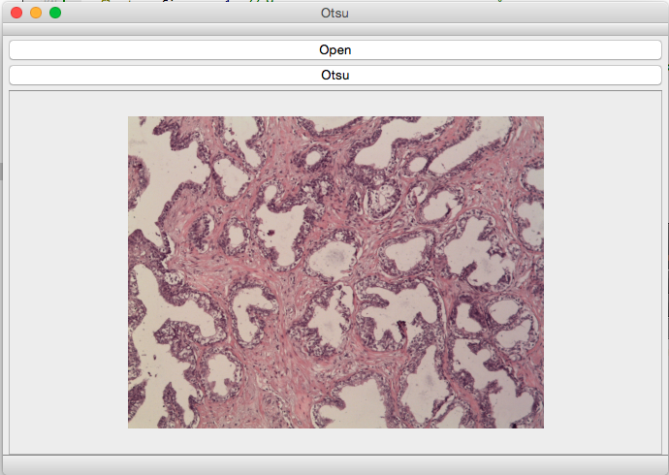

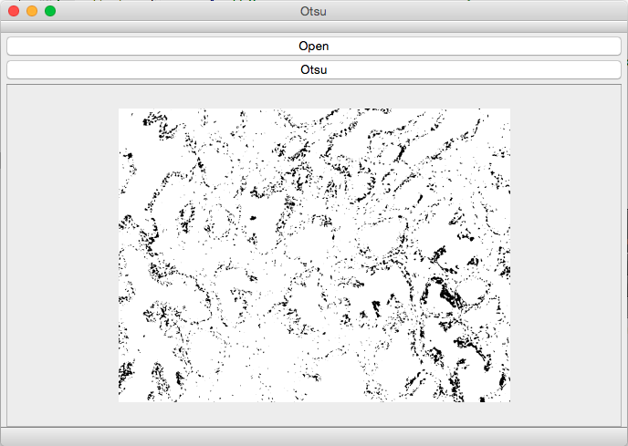

Результаты работы порога Отцу

### 1.1.3 Классификация алгоритмов выявлении границ изображений

Алгоритмы выявление границ изображений

Оператор Робертса

Оператор Превита

Оператор Собеля

Оператор Канни

### 1.1.4 Классификация алгоритмов бинаризации изображений

Алгоритмы бинаризации

Бинаризация с нижним и верхних порогами

Бинаризация с двойным ограничением порогами

Метод Отса (Оцу)

Метод Янни

Метод Среднего

а

### 

### 1.1.5 Язык программирования С++

C++ — [компилируемый](http://ru.wikipedia.org/wiki/%D0%9A%D0%BE%D0%BC%D0%BF%D0%B8%D0%BB%D1%8F%D1%82%D0%BE%D1%80) [статически типизированный](http://ru.wikipedia.org/wiki/%D0%A1%D1%82%D0%B0%D1%82%D0%B8%D1%87%D0%B5%D1%81%D0%BA%D0%B0%D1%8F_%D1%82%D0%B8%D0%BF%D0%B8%D0%B7%D0%B0%D1%86%D0%B8%D1%8F) [язык программирования](http://ru.wikipedia.org/wiki/%D0%AF%D0%B7%D1%8B%D0%BA_%D0%BF%D1%80%D0%BE%D0%B3%D1%80%D0%B0%D0%BC%D0%BC%D0%B8%D1%80%D0%BE%D0%B2%D0%B0%D0%BD%D0%B8%D1%8F) общего назначения.

Поддерживает такие [парадигмы программирования](http://ru.wikipedia.org/wiki/%D0%9F%D0%B0%D1%80%D0%B0%D0%B4%D0%B8%D0%B3%D0%BC%D1%8B_%D0%BF%D1%80%D0%BE%D0%B3%D1%80%D0%B0%D0%BC%D0%BC%D0%B8%D1%80%D0%BE%D0%B2%D0%B0%D0%BD%D0%B8%D1%8F) как процедурное программирование, объектно-ориентированное программирование, обобщённое программирование, обеспечивает модульность, раздельную компиляцию, обработку исключений, абстракцию данных, объявление типов (классов) объектов, виртуальные функции. Стандартная библиотека включает, в том числе, общеупотребительные контейнеры и алгоритмы. C++ сочетает свойства как [высокоуровневых](http://ru.wikipedia.org/wiki/%D0%92%D1%8B%D1%81%D0%BE%D0%BA%D0%BE%D1%83%D1%80%D0%BE%D0%B2%D0%BD%D0%B5%D0%B2%D1%8B%D0%B9_%D1%8F%D0%B7%D1%8B%D0%BA_%D0%BF%D1%80%D0%BE%D0%B3%D1%80%D0%B0%D0%BC%D0%BC%D0%B8%D1%80%D0%BE%D0%B2%D0%B0%D0%BD%D0%B8%D1%8F), так и[низкоуровневых языков](http://ru.wikipedia.org/wiki/%D0%9D%D0%B8%D0%B7%D0%BA%D0%BE%D1%83%D1%80%D0%BE%D0%B2%D0%BD%D0%B5%D0%B2%D1%8B%D0%B9_%D1%8F%D0%B7%D1%8B%D0%BA_%D0%BF%D1%80%D0%BE%D0%B3%D1%80%D0%B0%D0%BC%D0%BC%D0%B8%D1%80%D0%BE%D0%B2%D0%B0%D0%BD%D0%B8%D1%8F). В сравнении с его предшественником — языком [C](http://ru.wikipedia.org/wiki/%D0%A1%D0%B8_(%D1%8F%D0%B7%D1%8B%D0%BA_%D0%BF%D1%80%D0%BE%D0%B3%D1%80%D0%B0%D0%BC%D0%BC%D0%B8%D1%80%D0%BE%D0%B2%D0%B0%D0%BD%D0%B8%D1%8F)), — наибольшее внимание уделено поддержке[объектно-ориентированного](http://ru.wikipedia.org/wiki/%D0%9E%D0%B1%D1%8A%D0%B5%D0%BA%D1%82%D0%BD%D0%BE-%D0%BE%D1%80%D0%B8%D0%B5%D0%BD%D1%82%D0%B8%D1%80%D0%BE%D0%B2%D0%B0%D0%BD%D0%BD%D0%BE%D0%B5_%D0%BF%D1%80%D0%BE%D0%B3%D1%80%D0%B0%D0%BC%D0%BC%D0%B8%D1%80%D0%BE%D0%B2%D0%B0%D0%BD%D0%B8%D0%B5) и [обобщённого программирования](http://ru.wikipedia.org/wiki/%D0%9E%D0%B1%D0%BE%D0%B1%D1%89%D1%91%D0%BD%D0%BD%D0%BE%D0%B5_%D0%BF%D1%80%D0%BE%D0%B3%D1%80%D0%B0%D0%BC%D0%BC%D0%B8%D1%80%D0%BE%D0%B2%D0%B0%D0%BD%D0%B8%D0%B5).

C++ широко используется для разработки программного обеспечения, являясь одним из самых популярных языков программирования. Область его применения включает создание [операционных систем](http://ru.wikipedia.org/wiki/%D0%9E%D0%BF%D0%B5%D1%80%D0%B0%D1%86%D0%B8%D0%BE%D0%BD%D0%BD%D0%B0%D1%8F_%D1%81%D0%B8%D1%81%D1%82%D0%B5%D0%BC%D0%B0), разнообразных прикладных программ, [драйверов](http://ru.wikipedia.org/wiki/%D0%94%D1%80%D0%B0%D0%B9%D0%B2%D0%B5%D1%80) устройств, приложений для встраиваемых систем, высокопроизводительных серверов, а также развлекательных приложений (игр). Существует множество реализаций языка C++, как бесплатных, так и коммерческих и для различных платформ. Например, наплатформе x86 это [GCC](http://ru.wikipedia.org/wiki/GNU_Compiler_Collection), [Visual C++](http://ru.wikipedia.org/wiki/Visual_C%2B%2B), [Intel C++ Compiler](http://ru.wikipedia.org/wiki/Intel_C%2B%2B_Compiler), [Embarcadero (Borland) C++ Builder](http://ru.wikipedia.org/wiki/Embarcadero_C%2B%2B_Builder) идругие. C++ оказал огромное влияние на другие языки программирования, в первую очередь на [Java](http://ru.wikipedia.org/wiki/Java) и [C#](http://ru.wikipedia.org/wiki/C_Sharp).

Синтаксис C++ унаследован от языка [C](http://ru.wikipedia.org/wiki/%D0%A1%D0%B8_(%D1%8F%D0%B7%D1%8B%D0%BA_%D0%BF%D1%80%D0%BE%D0%B3%D1%80%D0%B0%D0%BC%D0%BC%D0%B8%D1%80%D0%BE%D0%B2%D0%B0%D0%BD%D0%B8%D1%8F)). Одним из принципов разработки было сохранение совместимости с C. Тем не менее, C++ не является в строгом смысле надмножеством C; множество программ, которые могут одинаково успешно транслироваться как [компиляторами](http://ru.wikipedia.org/wiki/%D0%9A%D0%BE%D0%BC%D0%BF%D0%B8%D0%BB%D1%8F%D1%82%D0%BE%D1%80) C, так и компиляторами C++, довольно велико, но не включает все возможные программы на C.

**История создания**

Язык возник в начале [1980-х годов](http://ru.wikipedia.org/wiki/1980-%D0%B5_%D0%B3%D0%BE%D0%B4%D1%8B), когда сотрудник фирмы [Bell Labs](http://ru.wikipedia.org/wiki/Bell_Labs) [Бьёрн Страуструп](http://ru.wikipedia.org/wiki/%D0%A1%D1%82%D1%80%D0%B0%D1%83%D1%81%D1%82%D1%80%D1%83%D0%BF,_%D0%91%D1%8C%D1%91%D1%80%D0%BD) придумал ряд усовершенствований к языку [C](http://ru.wikipedia.org/wiki/%D0%A1%D0%B8_(%D1%8F%D0%B7%D1%8B%D0%BA_%D0%BF%D1%80%D0%BE%D0%B3%D1%80%D0%B0%D0%BC%D0%BC%D0%B8%D1%80%D0%BE%D0%B2%D0%B0%D0%BD%D0%B8%D1%8F)) под собственные нужды.  Когда в конце [1970-х годов](http://ru.wikipedia.org/wiki/1970-%D0%B5_%D0%B3%D0%BE%D0%B4%D1%8B) Страуструп начал работать в Bell Labs над задачами теории очередей (в приложении к моделированию телефонных вызовов), он обнаружил, что попытки применения, существующих в то время языков моделирования оказываются неэффективными, а применение высокоэффективных машинных языков слишком сложно из-за их ограниченной выразительности. Так, язык [Симула](http://ru.wikipedia.org/wiki/%D0%A1%D0%B8%D0%BC%D1%83%D0%BB%D0%B0) имеет такие возможности, которые были бы очень полезны для разработки большого программного обеспечения, но работает слишком медленно, а язык [BCPL](http://ru.wikipedia.org/wiki/BCPL)достаточно быстр, но слишком близок к языкам низкого уровня и не подходит для разработки большого программного обеспечения.

Вспомнив опыт своей диссертации, Страуструп решил дополнить язык C (преемник BCPL) возможностями, имеющимися в языке Симула. Язык C, будучи базовым языком системы [UNIX](http://ru.wikipedia.org/wiki/UNIX), на которой работали компьютеры Bell, является быстрым, многофункциональным и переносимым. Страуструп добавил к нему возможность работы с классами и объектами. В результате практические задачи моделирования оказались доступными для решения как с точки зрения времени разработки (благодаря использованию Симула-подобных классов), так и с точки зрения времени вычислений (благодаря быстродействию C). В первую очередь в C были добавлены классы (с [инкапсуляцией](http://ru.wikipedia.org/wiki/%D0%98%D0%BD%D0%BA%D0%B0%D0%BF%D1%81%D1%83%D0%BB%D1%8F%D1%86%D0%B8%D1%8F_(%D0%BF%D1%80%D0%BE%D0%B3%D1%80%D0%B0%D0%BC%D0%BC%D0%B8%D1%80%D0%BE%D0%B2%D0%B0%D0%BD%D0%B8%D0%B5))), наследование классов, строгая проверка типов, inline-функции и аргументы по умолчанию. Ранние версии языка, первоначально именовавшегося «C with classes» («Си с классами»), стали доступны с [1980 года](http://ru.wikipedia.org/wiki/1980_%D0%B3%D0%BE%D0%B4).

Разрабатывая C с классами, Страуструп написал программу [cfront](http://ru.wikipedia.org/w/index.php?title=Cfront&action=edit&redlink=1) — [транслятор](http://ru.wikipedia.org/wiki/%D0%A2%D1%80%D0%B0%D0%BD%D1%81%D0%BB%D1%8F%D1%82%D0%BE%D1%80), перерабатывающий исходный код C с классами в исходный код простого C. Это позволило работать над новым языком и использовать его на практике, применяя уже имеющуюся в UNIX инфраструктуру для разработки на C. Новый язык, неожиданно для автора, приобрёл большую популярность среди коллег и вскоре Страуструп уже не мог лично поддерживать его, отвечая на тысячи вопросов.

При создании C++ [Бьёрн Страуструп](http://ru.wikipedia.org/wiki/%D0%91%D1%8C%D1%91%D1%80%D0%BD_%D0%A1%D1%82%D1%80%D0%B0%D1%83%D1%81%D1%82%D1%80%D1%83%D0%BF) хотел получить универсальный язык со статическими типами данных, эффективностью и переносимостью языка C.

Непосредственно и всесторонне поддерживать множество стилей программирования, в том числе [процедурное программирование](http://ru.wikipedia.org/wiki/%D0%9F%D1%80%D0%BE%D1%86%D0%B5%D0%B4%D1%83%D1%80%D0%BD%D0%BE%D0%B5_%D0%BF%D1%80%D0%BE%D0%B3%D1%80%D0%B0%D0%BC%D0%BC%D0%B8%D1%80%D0%BE%D0%B2%D0%B0%D0%BD%D0%B8%D0%B5), [абстракцию данных](http://ru.wikipedia.org/wiki/%D0%90%D0%B1%D1%81%D1%82%D1%80%D0%B0%D0%BA%D1%86%D0%B8%D1%8F_%D0%B4%D0%B0%D0%BD%D0%BD%D1%8B%D1%85), [объектно-ориентированное программирование](http://ru.wikipedia.org/wiki/%D0%9E%D0%B1%D1%8A%D0%B5%D0%BA%D1%82%D0%BD%D0%BE-%D0%BE%D1%80%D0%B8%D0%B5%D0%BD%D1%82%D0%B8%D1%80%D0%BE%D0%B2%D0%B0%D0%BD%D0%BD%D0%BE%D0%B5_%D0%BF%D1%80%D0%BE%D0%B3%D1%80%D0%B0%D0%BC%D0%BC%D0%B8%D1%80%D0%BE%D0%B2%D0%B0%D0%BD%D0%B8%D0%B5) и [обобщённое программирование](http://ru.wikipedia.org/wiki/%D0%9E%D0%B1%D0%BE%D0%B1%D1%89%D1%91%D0%BD%D0%BD%D0%BE%D0%B5_%D0%BF%D1%80%D0%BE%D0%B3%D1%80%D0%B0%D0%BC%D0%BC%D0%B8%D1%80%D0%BE%D0%B2%D0%B0%D0%BD%D0%B8%D0%B5).

Дать программисту свободу выбора, даже если это даст ему возможность выбирать неправильно.

Максимально сохранить совместимость с C, тем самым делая возможным лёгкий переход от программирования на C.

Избежать разночтений между C и C++: любая конструкция, допустимая в обоих языках, должна в каждом из них обозначать одно и то же и приводить к одному и тому же поведению программы.

Избегать особенностей, которые зависят от платформы или не являются универсальными.

«Не платить за то, что не используется» — никакое языковое средство не должно приводить к снижению производительности программ, не использующих его.

Не требовать слишком усложнённой среды программирования.

Выбор именно C в качестве базы для создания нового языка программирования объясняется тем, что язык C:

* является многоцелевым, лаконичным и относительно низкоуровневым языком;
* подходит для решения большинства системных задач;
* исполняется везде и на всём;
* стыкуется со средой программирования UNIX.

Несмотря на ряд известных недостатков языка C, Страуструп пошёл на его использование в качестве основы, так как «в C есть свои проблемы, но их имел бы и разработанный с нуля язык, а проблемы C нам известны». Кроме того, это позволило быстро получить прототип компилятора (cfront), который лишь выполнял трансляцию добавленных синтаксических элементов в оригинальный язык C.

По мере разработки C++ в него были включены другие средства, которые перекрывали возможности конструкций C, в связи с чем неоднократно поднимался вопрос об отказе от совместимости языков путём удаления устаревших конструкций. Тем не менее, совместимость была сохранена из следующих соображений:

* сохранение действующего кода, написанного изначально на C и прямо перенесённого в C++;
* исключение необходимости переучивания программистов, ранее изучавших C (им требуется только изучить новые средства C++);
* исключение путаницы между языками при их совместном использовании («если два языка используются совместно, их различия должны быть или минимальными, или настолько большими, чтобы языки было невозможно перепутать»).

К [1983 году](http://ru.wikipedia.org/wiki/1983_%D0%B3%D0%BE%D0%B4) в язык были добавлены новые возможности, такие как виртуальные функции, перегрузка функций и операторов, ссылки, константы, пользовательский контроль над управлением свободной памятью, улучшенная проверка типов и новый стиль комментариев. Получившийся язык уже перестал быть просто дополненной версией классического C и был переименован из C с классами в «C++». Его первый коммерческий выпуск состоялся в октябре [1985 года](http://ru.wikipedia.org/wiki/1985_%D0%B3%D0%BE%D0%B4).

Имя языка, получившееся в итоге, происходит от оператора унарного постфиксного [инкремента](http://ru.wikipedia.org/wiki/%D0%98%D0%BD%D0%BA%D1%80%D0%B5%D0%BC%D0%B5%D0%BD%D1%82) C ++ (увеличение значения переменной на единицу).

До начала официальной стандартизации язык развивался в основном силами Страуструпа в ответ на запросы программистского сообщества. Функцию стандартных описаний языка выполняли написанные Страуструпом печатные работы по C++ (описание языка, справочное руководство и так далее).

**История стандартов**

В [1985 году](http://ru.wikipedia.org/wiki/1985_%D0%B3%D0%BE%D0%B4) вышло первое издание «[Языка программирования C++](http://ru.wikipedia.org/wiki/%D0%AF%D0%B7%D1%8B%D0%BA_%D0%BF%D1%80%D0%BE%D0%B3%D1%80%D0%B0%D0%BC%D0%BC%D0%B8%D1%80%D0%BE%D0%B2%D0%B0%D0%BD%D0%B8%D1%8F_C%2B%2B_(%D0%BA%D0%BD%D0%B8%D0%B3%D0%B0))», обеспечивающее первое описание этого языка, что было чрезвычайно важно из-за отсутствия официального стандарта. В [1989 году](http://ru.wikipedia.org/wiki/1989_%D0%B3%D0%BE%D0%B4) состоялся выход C++ версии 2.0. Его новые возможности включали множественное наследование, абстрактные классы, статические функции-члены, функции-константы и защищённые члены. В [1990 году](http://ru.wikipedia.org/wiki/1990_%D0%B3%D0%BE%D0%B4) вышло «Комментированное справочное руководство по C++», положенное впоследствии в основу стандарта. Последние обновления включали шаблоны, исключения, пространства имён, новые способы приведения типов и булевский тип.

Стандартная библиотека C++ также развивалась вместе с ним. Первым добавлением к стандартной библиотеке C++ стали потоки ввода-вывода, обеспечивающие средства для замены традиционных функций C printf и scanf. Позднее самым значительным развитием стандартной библиотеки стало включение в неё [Стандартной библиотеки шаблонов](http://ru.wikipedia.org/wiki/%D0%A1%D1%82%D0%B0%D0%BD%D0%B4%D0%B0%D1%80%D1%82%D0%BD%D0%B0%D1%8F_%D0%B1%D0%B8%D0%B1%D0%BB%D0%B8%D0%BE%D1%82%D0%B5%D0%BA%D0%B0_%D1%88%D0%B0%D0%B1%D0%BB%D0%BE%D0%BD%D0%BE%D0%B2).

В [1998 году](http://ru.wikipedia.org/wiki/1998_%D0%B3%D0%BE%D0%B4) был опубликован стандарт языка ISO/IEC 14882:1998 (известный как C++98),[[8]](http://ru.wikipedia.org/wiki/C++#cite_note-10) разработанный комитетом по стандартизации C++ ([ISO](http://ru.wikipedia.org/wiki/International_Organization_for_Standardization)/[IEC](http://ru.wikipedia.org/wiki/International_Electrotechnical_Commission) JTC1/SC22/WG21 working group). Стандарт C++ не описывает способы именования объектов, некоторые детали обработки исключений и другие возможности, связанные с деталями реализации, что делает несовместимым объектный код, созданный различными компиляторами. Однако для этого третьими лицами создано множество стандартов для конкретных [архитектур](http://ru.wikipedia.org/wiki/%D0%90%D1%80%D1%85%D0%B8%D1%82%D0%B5%D0%BA%D1%82%D1%83%D1%80%D0%B0_%D0%BA%D0%BE%D0%BC%D0%BF%D1%8C%D1%8E%D1%82%D0%B5%D1%80%D0%B0) и [операционных систем](http://ru.wikipedia.org/wiki/%D0%9E%D0%BF%D0%B5%D1%80%D0%B0%D1%86%D0%B8%D0%BE%D0%BD%D0%BD%D0%B0%D1%8F_%D1%81%D0%B8%D1%81%D1%82%D0%B5%D0%BC%D0%B0).

В [2003 году](http://ru.wikipedia.org/wiki/2003_%D0%B3%D0%BE%D0%B4) был опубликован стандарт языка ISO/IEC 14882:2003, где были исправлены выявленные ошибки и недочёты предыдущей версии стандарта.

В [2005 году](http://ru.wikipedia.org/wiki/2005_%D0%B3%D0%BE%D0%B4) был выпущен отчёт Library Technical Report 1 (кратко называемый TR1). Не являясь официально частью стандарта, отчёт описывает расширения стандартной библиотеки, которые, как ожидалось авторами, должны быть включены в следующую версию языка C++. Степень поддержки TR1 улучшается почти во всех поддерживаемых компиляторах языка C++.

С [2009 года](http://ru.wikipedia.org/wiki/2009_%D0%B3%D0%BE%D0%B4) велась работа по обновлению предыдущего стандарта, предварительной версией нового стандарта сперва был C++09, а спустя год C++0x, сегодня — C++11, куда были включены дополнения в ядро языка и расширение стандартной библиотеки, в том числе большую часть TR1.

C++ продолжает развиваться, чтобы отвечать современным требованиям. Одна из групп, разрабатывающих язык C++ и направляющих комитету по стандартизации C++ предложения по его улучшению — это [Boost](http://ru.wikipedia.org/wiki/Boost), которая занимается, в том числе, совершенствованием возможностей языка путём добавления в него особенностей[метапрограммирования](http://ru.wikipedia.org/wiki/%D0%9C%D0%B5%D1%82%D0%B0%D0%BF%D1%80%D0%BE%D0%B3%D1%80%D0%B0%D0%BC%D0%BC%D0%B8%D1%80%D0%BE%D0%B2%D0%B0%D0%BD%D0%B8%D0%B5).

Никто не обладает правами на язык C++, он является свободным. Однако сам документ стандарта языка (за исключением черновиков) не доступен бесплатно.

**Обзор языка**

Стандарт C++ на [2003 год](http://ru.wikipedia.org/wiki/2003_%D0%B3%D0%BE%D0%B4) состоит из двух основных частей: описание ядра языка и описание стандартной библиотеки.

Кроме того, существует огромное количество библиотек C++, не входящих в стандарт. В программах на C++ можно использовать многие библиотеки C.

Стандартизация определила язык программирования C++, однако за этим названием могут скрываться также неполные, ограниченные, достандартные варианты языка. Первое время язык развивался вне формальных рамок, спонтанно, по мере встававших перед ним задач. Развитию языка сопутствовало развитие [кросс-компилятора](http://ru.wikipedia.org/wiki/%D0%9A%D1%80%D0%BE%D1%81%D1%81-%D0%BA%D0%BE%D0%BC%D0%BF%D0%B8%D0%BB%D1%8F%D1%82%D0%BE%D1%80)[cfront](http://ru.wikipedia.org/w/index.php?title=Cfront&action=edit&redlink=1). Новшества в языке отражались в изменении номера версии кросс-компилятора. Эти номера версий кросс-компилятора распространялись и на сам язык, но применительно к настоящему времени речь о версиях языка C++ не ведут.

**Необъектно-ориентированные возможности**

В этом разделе описываются возможности, непосредственно не связанные с [объектно-ориентированным программированием](http://ru.wikipedia.org/wiki/%D0%9E%D0%B1%D1%8A%D0%B5%D0%BA%D1%82%D0%BD%D0%BE-%D0%BE%D1%80%D0%B8%D0%B5%D0%BD%D1%82%D0%B8%D1%80%D0%BE%D0%B2%D0%B0%D0%BD%D0%BD%D0%BE%D0%B5_%D0%BF%D1%80%D0%BE%D0%B3%D1%80%D0%B0%D0%BC%D0%BC%D0%B8%D1%80%D0%BE%D0%B2%D0%B0%D0%BD%D0%B8%D0%B5) (ООП), но многие из них, однако, особенно важны в сочетании с ООП.

**Комментарии**

С++ поддерживает как комментарии в стиле C:

/*

это комментарий, который может состоять

из нескольких строчек

*/

так и однострочные:

// вся оставшаяся часть строки является комментарием

где // обозначает начало комментария, а ближайший последующий символ новой строки, который не предварён символом \ считается окончанием комментария.

**Типы**

В C++ доступны следующие встроенные типы:

* Символьные: char, wchar_t (char16_t и char32_t, в стандарте [C++11](http://ru.wikipedia.org/wiki/C%2B%2B11)).
* Целочисленныезнаковые: signed char, short int, int, long int (и long long int, встандарте [C++11](http://ru.wikipedia.org/wiki/C%2B%2B11)).
* Целочисленныебеззнаковые: unsigned char, unsigned short int, unsigned int, unsigned long int (и unsigned long long int, встандарте [C++11](http://ru.wikipedia.org/wiki/C%2B%2B11)).
* Сплавающейточкой: float, double, long double.
* Логический: bool, имеющий значения true и false.
* Операции сравнения возвращают тип bool. Выражения в скобках после if, while [приводятся к типу](http://ru.wikipedia.org/wiki/%D0%9F%D1%80%D0%B8%D0%B2%D0%B5%D0%B4%D0%B5%D0%BD%D0%B8%D0%B5_%D1%82%D0%B8%D0%BF%D0%B0#.D0.9D.D0.B5.D1.8F.D0.B2.D0.BD.D0.BE.D0.B5_.D0.BF.D1.80.D0.B8.D0.B2.D0.B5.D0.B4.D0.B5.D0.BD.D0.B8.D0.B5) bool.

Функции могут принимать аргументы по [ссылке](http://ru.wikipedia.org/wiki/%D0%A1%D1%81%D1%8B%D0%BB%D0%BA%D0%B0_(%D0%BF%D1%80%D0%BE%D0%B3%D1%80%D0%B0%D0%BC%D0%BC%D0%B8%D1%80%D0%BE%D0%B2%D0%B0%D0%BD%D0%B8%D0%B5)). Например, функция void f(int &x) {x=3;} присваивает своему аргументу значение 3. Функции также могут возвращать результат по ссылке, и ссылки могут быть вне всякой связи с функциями.

Например, {double &b=a[3]; b=sin(b);} эквивалентно a[3]=sin(a[3]);.

При программировании ссылки в определённой степени сходны с [указателями](http://ru.wikipedia.org/wiki/%D0%A3%D0%BA%D0%B0%D0%B7%D0%B0%D1%82%D0%B5%D0%BB%D1%8C_(%D1%82%D0%B8%D0%BF_%D0%B4%D0%B0%D0%BD%D0%BD%D1%8B%D1%85)), со следующими особенностями: перед использованием ссылка должна быть инициализирована; ссылка пожизненно указывает на один и тот же адрес; в выражении ссылка обозначает непосредственно тот объект или ту функцию, на которую она указывает, обращение же к объекту или функции через указатель требует разыменование указателя. Существуют и другие отличия в использовании указателей и ссылок. Концептуально ссылка — другое имя переменной или функции, другое название одного и того же адреса, существует лишь только в тексте программы, заменяемое адресом при компиляции; а указатель — переменная, хранящая адрес, к которому обращаются.

Спецификатор inline позволяет объявлять inline-функции. Функция, определённая внутри тела класса, является inline по умолчанию. Изначально inline-функции задумывались как функции, являющиеся хорошими кандидатами на оптимизацию, при которой в местах обращения к функции компилятор вставит тело этой функции, а не код вызова. В действительности компилятор не обязан реализовывать подстановку тела для inline-функций, но может, исходя из заданных критериев оптимизации, выполнять подстановку тела для функций, которые не объявлены как inline. Пожалуй, наиболее значимой особенностью inline-функции является то, что она может многократно определяться в нескольких единицах трансляции (при этом inline-функция должна быть определена во всех единицах трансляции, где она используется), в то время как функция, не являющаяся inline, может определяться в программе не более одного раза.

*Пример:*

inline double Sqr(double x) {return x*x;}.

Описатель volatile используется в описании переменных и информирует компилятор, что значение данной переменной может быть изменено способом, который компилятор не в состоянии отследить. Для переменных, объявленных volatile, компилятор не должен применять средства оптимизации, изменяющие положение переменной в памяти (например, помещающие её в регистр) или полагающиеся на неизменность значения переменной в промежутке между двумя присваиваниями ей значения. В мультиядерной системе volatile помогает избегать барьеров памяти 2-го типа

Если описана структура, класс, [объединение](http://ru.wikipedia.org/wiki/%D0%9E%D0%B1%D1%8A%D0%B5%D0%B4%D0%B8%D0%BD%D0%B5%D0%BD%D0%B8%D0%B5_(%D1%81%D1%82%D1%80%D1%83%D0%BA%D1%82%D1%83%D1%80%D0%B0_%D0%B4%D0%B0%D0%BD%D0%BD%D1%8B%D1%85)) (union) или перечисление (enum), её имя является именем типа, *например:*

struct Time {

int hh, mm, ss;

};

Time t1, t2;

Добавлены [пространства имён](http://ru.wikipedia.org/wiki/%D0%9F%D1%80%D0%BE%D1%81%D1%82%D1%80%D0%B0%D0%BD%D1%81%D1%82%D0%B2%D0%BE_%D0%B8%D0%BC%D1%91%D0%BD_(%D0%BF%D1%80%D0%BE%D0%B3%D1%80%D0%B0%D0%BC%D0%BC%D0%B8%D1%80%D0%BE%D0%B2%D0%B0%D0%BD%D0%B8%D0%B5)#C.2B.2B) (namespace). Например, еслинаписать

namespace Foo

{

const int x=5;

typedef int** T;

void f(int y) {return y*x};

double g(T);

...

}

то вне фигурных скобок следует обращаться к T, x, f, g как Foo::T, Foo::x, Foo::f и Foo::g соответственно. Если в каком-то файле нужно обратиться к ним непосредственно, можно написать

using namespace Foo;

Илиже

using Foo::T;

Пространства имён нужны, чтобы не возникало коллизий между пакетами, имеющими совпадающие имена глобальных переменных, функций и типов. Специальным случаем является безымянное пространство имён

namespace

{

...

}

Все имена, описанные в нём, доступны в текущей единице трансляции и больше нигде.

Один или несколько последних аргументов функции могут задаваться по умолчанию. К примеру, если функция описана как void f(int x, int y=5, int z=10), вызовы f(1), f(1,5) и f(1,5,10) эквивалентны.

При описании функций отсутствие аргументов в скобках означает, в отличие от C, что аргументов нет, а не то, что они неизвестны. Если аргументы неизвестны, надо пользоваться многоточием, например, int printf(const char* fmt, ...).

Внутри структуры или класса можно описывать вложенные типы, как через typedef, так и через описание других классов, а также перечислений. Для доступа к таким типам вне класса, к имени типа добавляется имя структуры или класса и два двоеточия:

struct S

{

typedef int** T;

T x;

};

S::T y;

Могут быть несколько функций с одним и тем же именем, но разными типами или количеством аргументов ([перегрузка функций](http://ru.wikipedia.org/wiki/%D0%9F%D0%B5%D1%80%D0%B5%D0%B3%D1%80%D1%83%D0%B7%D0%BA%D0%B0_%D1%84%D1%83%D0%BD%D0%BA%D1%86%D0%B8%D0%B9); при этом тип возвращаемого значения на перегрузку не влияет). Например, вполнеможнописать:

void Print(int x);

void Print(double x);

void Print(int x, int y);

Смысл некоторых операторов применительно к пользовательским типам можно определять через объявление соответствующих операторных функций. Кпримеру, так:

struct Date {int day, month, year;};

void operator ++(struct Date& date);

Операторные функции во многом схожи с обычными (неоператорными) функциями. За исключением операторов new, new[], delete и delete[], нельзя переопределять поведение операторов для встроенных типов (скажем, переопределять умножение значений типа int); нельзя создавать новые операторы, которых нет в C++ (скажем, **); нельзя менять количество операндов, предусмотренное для оператора, а также нельзя менять существующие приоритеты и ассоциативность операторов (скажем, в выражении a+b*c сначала будет выполняться умножение, а потом сложение, к каким бы типам ни принадлежали a, b и c). Можно переопределить операции [] (с одним параметром) и () (с любым числом параметров).

Добавлены [шаблоны](http://ru.wikipedia.org/wiki/%D0%A8%D0%B0%D0%B1%D0%BB%D0%BE%D0%BD%D1%8B_C%2B%2B) (template).

Например, template<class T> T Min(T x, T y) {return x<y?x:y;} определяет функцию Min для любых типов. Шаблоны могут задавать не только функции, но и типы. Например, template<class T> struct Array{int len; T* val;}; определяет массив значений любого типа, после чего мы можем писать Array<float> x;

В дополнение к функциям malloc и free введены операторные функции operator new, operator new[], operator delete и operator delete[], а также операторы new, new[], delete и delete[]. Если T — произвольный объектный тип, не являющийся типом массива, X — произвольный объектный тип и A — тип массива из некоторого количества n элементов, имеющих тип X, то

new T выделяет память (посредством вызова функции operator new), достаточную для размещения одного объекта типа Т, возможно, инициализирует объект в этой памяти, и возвращает [указатель](http://ru.wikipedia.org/wiki/%D0%A3%D0%BA%D0%B0%D0%B7%D0%B0%D1%82%D0%B5%D0%BB%D1%8C_(%D1%82%D0%B8%D0%BF_%D0%B4%D0%B0%D0%BD%D0%BD%D1%8B%D1%85)) типа Т* (например, Т* p = new T).

new X[n] и new A выделяют память (посредством вызова функции operator new[]), достаточную для размещения n объектов типа X, возможно, инициализируют каждый объект в этой памяти, и возвращают указатель типа X* (например, X* p = new X[n]).

delete p — разрушает объект (не являющийся массивом), на который ссылается указатель p, и освобождает область памяти (посредством вызова функцииoperator delete), ранее выделенную для него new-выражением.

delete [] p — разрушает каждый объект в массиве, на который ссылается указатель p, и освобождает область памяти (посредством вызова функции operator delete[]), ранее выделенную для этого массива new-выражением.

Операция delete проверяет, что её аргумент не является нулевым указателем, в противном случае она ничего не делает. Для инициализации объекта non-POD классового типа new-выражение вызывает конструктор; для уничтожения объекта классового типа delete-выражение вызывает деструктор.

**Объектно-ориентированные особенности языка**

C++ добавляет к C объектно-ориентированные возможности. Он вводит классы, которые обеспечивают три самых важных свойства [ООП](http://ru.wikipedia.org/wiki/%D0%9E%D0%B1%D1%8A%D0%B5%D0%BA%D1%82%D0%BD%D0%BE-%D0%BE%D1%80%D0%B8%D0%B5%D0%BD%D1%82%D0%B8%D1%80%D0%BE%D0%B2%D0%B0%D0%BD%D0%BD%D0%BE%D0%B5_%D0%BF%D1%80%D0%BE%D0%B3%D1%80%D0%B0%D0%BC%D0%BC%D0%B8%D1%80%D0%BE%D0%B2%D0%B0%D0%BD%D0%B8%D0%B5): [инкапсуляцию](http://ru.wikipedia.org/wiki/%D0%98%D0%BD%D0%BA%D0%B0%D0%BF%D1%81%D1%83%D0%BB%D1%8F%D1%86%D0%B8%D1%8F_(%D0%BF%D1%80%D0%BE%D0%B3%D1%80%D0%B0%D0%BC%D0%BC%D0%B8%D1%80%D0%BE%D0%B2%D0%B0%D0%BD%D0%B8%D0%B5)), [наследование](http://ru.wikipedia.org/wiki/%D0%9D%D0%B0%D1%81%D0%BB%D0%B5%D0%B4%D0%BE%D0%B2%D0%B0%D0%BD%D0%B8%D0%B5_(%D0%BF%D1%80%D0%BE%D0%B3%D1%80%D0%B0%D0%BC%D0%BC%D0%B8%D1%80%D0%BE%D0%B2%D0%B0%D0%BD%D0%B8%D0%B5)) и[полиморфизм](http://ru.wikipedia.org/wiki/%D0%9F%D0%BE%D0%BB%D0%B8%D0%BC%D0%BE%D1%80%D1%84%D0%B8%D0%B7%D0%BC_(%D0%BF%D1%80%D0%BE%D0%B3%D1%80%D0%B0%D0%BC%D0%BC%D0%B8%D1%80%D0%BE%D0%B2%D0%B0%D0%BD%D0%B8%D0%B5)).

В стандарте C++ под классом (class) подразумевается пользовательский тип, объявленный с использованием одного из ключевых слов class, struct или union, под структурой (structure) подразумевается класс, определённый через ключевое слово struct, и под объединением (union) подразумевается класс, определённый через ключевое слово union.

### 1.1.6 Сравнение языков С++ и С

Выбор С в качестве базового языка для С++ объясняется следующими его достоинствами:   
*1. Универсальность, краткость и относительно низкий уровень;  
2. Адекватность большинству задач системного программирования;  
3. Он работает в любой системе и на любой машине;  
4. Полностью подходит для программной среды UNIX.*

В С существуют свои проблемы, но в языке, разрабатываемом "с нуля" они появились бы тоже, а проблемы С, по крайней мере, хорошо известны. Более важно то, что ориентация на С позволила использовать язык "С с классами"  
как полезный (хотя и не очень удобный) инструмент в течение первых месяцев раздумий о введении в С классов в стиле Симулы.

С++ стал использоваться шире, но по мере роста его возможностей, выходящих за пределы С, вновь и вновь возникала проблема совместимости. Ясно, что отказавшись от части наследства С, можно избежать некоторых проблем. Это не было сделано по следующим причинам:

(1) существуют миллионы строк программ на С, которые можно улучшить с помощью С++, но при условии, что полной переписи их на язык С++ не потребуется;

(2) существуют миллионы строк библиотечных функций и служебных программ на С, которые можно было бы использовать в С++ при условиях совместимости обоих языков на стадии связывания и их большого синтаксического сходства;

(3) существуют сотни тысяч программистов, знающих С; им достаточно овладеть только новыми средствами С++ и не надо изучать основ языка;

(4) поскольку С и С++ будут использоваться одними и теми же людьми на одних и тех же системах многие годы, различия между языками должны быть либо минимальными, либо максимальными, чтобы свести к минимуму количество ошибок и недоразумений. Описание С++ было переработано так, чтобы гарантировать, что любая допустимая в обоих языках конструкция означала в них одно и то же.

Язык С сам развивался в последние несколько лет, что отчасти было связано с разработкой С++. Стандарт ANSI для С содержит, например, синтаксис описания функций, позаимствованный из языка "С с классами". Происходит взаимное заимствование, например, тип указателя  
void* был придуман для ANSI С, а впервые реализован в С++. Как было обещано в первом издании этой книги, описание С++ было доработано, чтобы исключить неоправданные расхождения. Теперь С++ более совместим с языком С, чем это было вначале. В идеале С++ должен максимально приближаться к ANSI C, но не более. Стопроцентной совместимости никогда не было и не будет, поскольку это нарушит надежность типов и согласованность использования встроенных и пользовательских типов, а эти свойства всегда были одними из главных для С++.

Для изучения С++ не обязательно знать С. Программирование на С способствует усвоению приемов и даже трюков, которые при программировании на С++ становятся просто ненужными. Например, явное преобразование типа (приведение) , в С++ нужно гораздо реже, чем в С. Тем не менее, хорошие программы на языке С по сути являются программами на С++. Например, все программы из классического описания С являются программами на С++. В процессе изучения С++ будет полезен опыт работы с любым языком со статическими типами.

### 1.1.7 Сравнение Java и С++

[Java](http://ru.wikipedia.org/wiki/Java_(%D1%8F%D0%B7%D1%8B%D0%BA_%D0%BF%D1%80%D0%BE%D0%B3%D1%80%D0%B0%D0%BC%D0%BC%D0%B8%D1%80%D0%BE%D0%B2%D0%B0%D0%BD%D0%B8%D1%8F)) и C++ часто сравниваются как языки, унаследовавшие синтаксис Си, несмотря на огромные различия на всех уровнях, от семантики до сферы применимости. Можно сказать, сравнение С++ с [Java](http://ru.wikipedia.org/wiki/Java_(%D1%8F%D0%B7%D1%8B%D0%BA_%D0%BF%D1%80%D0%BE%D0%B3%D1%80%D0%B0%D0%BC%D0%BC%D0%B8%D1%80%D0%BE%D0%B2%D0%B0%D0%BD%D0%B8%D1%8F)) идёт вторым по частоте после сравнения С++ с [Си](http://ru.wikipedia.org/wiki/%D0%A1%D0%B8_(%D1%8F%D0%B7%D1%8B%D0%BA_%D0%BF%D1%80%D0%BE%D0%B3%D1%80%D0%B0%D0%BC%D0%BC%D0%B8%D1%80%D0%BE%D0%B2%D0%B0%D0%BD%D0%B8%D1%8F)).

**Целевая ниша**

Java позиционируется для весьма конкретного сектора промышленности: безопасный язык с низким порогом вхождения для разработки прикладных пользовательских приложений широкого рынка с высокими показателями портируемости— и с этой задачей справляется. С++ претендует на «универсальную применимость» во всех задачах для всех категорий программистов, но не удовлетворяет в полной мере требованиям ни одной из заявленных сфер применимости (см. раздел [Критика](http://ru.wikipedia.org/wiki/C++#.D0.9A.D1.80.D0.B8.D1.82.D0.B8.D0.BA.D0.B0)).

**Исполнение программы**

Java имеет формальную семантику, ориентированную на интерпретацию, но код Java компилируется в [промежуточный код](http://ru.wikipedia.org/wiki/%D0%9F%D1%80%D0%BE%D0%BC%D0%B5%D0%B6%D1%83%D1%82%D0%BE%D1%87%D0%BD%D1%8B%D0%B9_%D0%BA%D0%BE%D0%B4), который [непосредственно перед запуском](http://ru.wikipedia.org/wiki/JIT)программы компилируется в машинный (иногда говорят об интерпретации байт-кода, но в данном случае это неверно — у современных наиболее распространённых сред исполнения Java оба этапа трансляции являются полностадийными, не ограничиваясь работой в рамках [AST](http://ru.wikipedia.org/wiki/AST), с соответствующим сужением возможностей). C++ имеет естественную семантику, ориентированную на компиляцию, так что уже на аппаратной Java-машине был бы крайне неэффективен и ограничен по возможностям. Одно это определяет разницу в сферах применения языков: Java нецелесообразно использовать в низкоуровневом программировании; С++ — в разработке интернет-приложений. Механизм исполнения Java делает программы полностью портируемыми, по принципу «написано один раз — запускается везде (write once — run everywhere)», хотя это не было первостепенной целью разработчиков. Стандартное окружение и среда исполнения позволяют выполнять программы на Java на любой аппаратной платформе и в любой ОС без каких-либо изменений, при условии существования на данной ОС и платформе среды исполнения. Усилия по портированию программ минимальны, и могут быть сведены к нулю соблюдением определённых рекомендаций при разработке. Ценой портируемости в данном случае становятся определённые накладные расходы (например, размер среды исполнения Java превышает даже их размеры у всех функциональных языков).

**Парадигма программирования**

Java в значительно более высокой степени, чем С++, отвечает фундаментальному принципу ООП «всё — объект» (но не в абсолютной — методы классов самостоятельными объектами не являются, в отличие от [CLOS](http://ru.wikipedia.org/wiki/CLOS) или [Python](http://ru.wikipedia.org/wiki/Python_(%D1%8F%D0%B7%D1%8B%D0%BA_%D0%BF%D1%80%D0%BE%D0%B3%D1%80%D0%B0%D0%BC%D0%BC%D0%B8%D1%80%D0%BE%D0%B2%D0%B0%D0%BD%D0%B8%D1%8F))). Для объявления глобальных функций или переменных в Java их необходимо оборачивать в фиктивные классы и назначать свойство статичности[[43]](http://ru.wikipedia.org/wiki/C++#cite_note-53). Для задания главной функции даже самой простой программы на Java необходимо поместить её в класс[[44]](http://ru.wikipedia.org/wiki/C++#cite_note-54). Программировать на Java в функциональном стиле затруднено[[источник не указан 126 дней]](http://ru.wikipedia.org/wiki/%D0%92%D0%B8%D0%BA%D0%B8%D0%BF%D0%B5%D0%B4%D0%B8%D1%8F:%D0%A1%D1%81%D1%8B%D0%BB%D0%BA%D0%B8_%D0%BD%D0%B0_%D0%B8%D1%81%D1%82%D0%BE%D1%87%D0%BD%D0%B8%D0%BA%D0%B8), поскольку на уровне синтаксиса языка нет поддержки основных элементов ФП (таких как [функций высшего порядка](http://ru.wikipedia.org/wiki/%D0%A4%D1%83%D0%BD%D0%BA%D1%86%D0%B8%D1%8F_%D0%B2%D1%8B%D1%81%D1%88%D0%B5%D0%B3%D0%BE_%D0%BF%D0%BE%D1%80%D1%8F%D0%B4%D0%BA%D0%B0)) и нет средств макрорасширения языка.

**Объектная модель**

Как и в С++, объектная модель Java наследуется из [Симулы](http://ru.wikipedia.org/wiki/%D0%A1%D0%B8%D0%BC%D1%83%D0%BB%D0%B0) (в Java — через промежуточную ступень — язык Modula-2), то есть фундаментально отличается от оной в потомках языка [Smalltalk](http://ru.wikipedia.org/wiki/Smalltalk) ([Objective-C](http://ru.wikipedia.org/wiki/Objective-C), [Python](http://ru.wikipedia.org/wiki/Python_(%D1%8F%D0%B7%D1%8B%D0%BA_%D0%BF%D1%80%D0%BE%D0%B3%D1%80%D0%B0%D0%BC%D0%BC%D0%B8%D1%80%D0%BE%D0%B2%D0%B0%D0%BD%D0%B8%D1%8F)), [Ruby](http://ru.wikipedia.org/wiki/Ruby)). Но есть серьёзные отличия и от С++. В Java все методы являются виртуальными. Есть синтаксический сахар для определения абстрактных классов: использование ключевого слова interface делает все методы класса чистыми виртуальными — такие классы называются в Java «интерфейсами». Множественное наследование допустимо только для них, но не для обычных классов, что улучшает дисциплину программирования — на этапе реализации нет возможности нарушить структуру проекта, построенную на этапе архитектурного проектирования (в С++ это делается легко).

**Операторы**

Безусловный переход в Java отсутствует. [Тернарная условная операция](http://ru.wikipedia.org/wiki/%D0%A2%D0%B5%D1%80%D0%BD%D0%B0%D1%80%D0%BD%D0%B0%D1%8F_%D1%83%D1%81%D0%BB%D0%BE%D0%B2%D0%BD%D0%B0%D1%8F_%D0%BE%D0%BF%D0%B5%D1%80%D0%B0%D1%86%D0%B8%D1%8F) в Java также отсутствует. Однако, большинство конструкций являются типичными для всех потомков [Алгола](http://ru.wikipedia.org/wiki/%D0%90%D0%BB%D0%B3%D0%BE%D0%BB): императивный порядок вычислений, присваивания, ветвления, циклы, инфиксные арифметические операции, аргументы в объявлениях и вызовах функций, и пр. В целом спецификация Java отвечает принципу наименьшего удивления и позволяет быстрый переход на Java с любого языка семейства Алгола. Однако, есть и исключения — например, Java, как и C++, позволяет пропускать break в ветви оператора switch.

**Синтаксис**

Основные конструкции Java и характерное оформление блоков кода наследованы из Си; большинство синтаксических отличий обусловлены разницей в семантике. Спецификаторы видимости компонентов класса в Java указываются на каждый компонент, а не группами, как в С++. В Java нет механизма ввода синтаксического сахара в программу — [перегрузки операторов](http://ru.wikipedia.org/wiki/C++#.D0.9F.D0.B5.D1.80.D0.B5.D0.B3.D1.80.D1.83.D0.B7.D0.BA.D0.B0_.D0.BE.D0.BF.D0.B5.D1.80.D0.B0.D1.82.D0.BE.D1.80.D0.BE.D0.B2).

**Адресная арифметика**

C++ сохраняет возможность работы с низкоуровневыми указателями — это является причиной труднообнаруживаемых ошибок, но необходимо для низкоуровневого программирования. В Java адресной арифметики нет.

**Кодогенерация**

C++ не только сохраняет препроцессор Си, но и дополняет его Тьюринг-полным языком шаблонов, существенно расширяя возможности автоматического построения кода. В Java макроопределения времени компиляции отсутствуют.

**Интроспекция**

В C++ [RTTI](http://ru.wikipedia.org/wiki/RTTI) ограничена возможностью сравнивать типы объектов между собой и с буквальными значениями типов. В системе Java доступна более подробная информация о типах.

**Управление ресурсами**

C++ позволяет использовать принцип «захват ресурсов путём инициализации» (RAII), при котором ресурсы ассоциированы с объектом и автоматически освобождаются при разрушении объекта (например, std::vector и std::ifstream). Также возможен подход, когда программист, выделяя ресурсы (память под объекты, открытые файлы и т. п.), обязан явно позаботиться о своевременном их освобождении. Java работает в среде со [сборкой мусора](http://ru.wikipedia.org/wiki/%D0%A1%D0%B1%D0%BE%D1%80%D0%BA%D0%B0_%D0%BC%D1%83%D1%81%D0%BE%D1%80%D0%B0), которая автоматически отслеживает прекращение использования объектов и освобождает занимаемую ими память, если в этом есть необходимость, в некоторый неопределённый момент времени. Ручное управление предпочтительнее в системном программировании, где требуется полный контроль над ресурсами, RAII и [сборка мусора](http://ru.wikipedia.org/wiki/%D0%A1%D0%B1%D0%BE%D1%80%D0%BA%D0%B0_%D0%BC%D1%83%D1%81%D0%BE%D1%80%D0%B0) удобнее в прикладном программировании, поскольку в значительной степени освобождают программиста от необходимости отслеживать момент прекращения использования ресурсов. Сборщик мусора Java требует системных ресурсов, что снижает эффективность выполнения программ, лишает программы на Java детерминированности выполнения и способен следить только за памятью. Файлы, каналы, сокеты, объекты графического интерфейса программист на Java всегда освобождает явно.

**Окружение**

В состав среды исполнения Java уже входят библиотеки для графики, графического интерфейса, доступа к базам данных и для прочих типовых задач, которые определяют стандарт де-факто их использования. Состав [базовой библиотеки C++](http://ru.wikipedia.org/wiki/%D0%A1%D1%82%D0%B0%D0%BD%D0%B4%D0%B0%D1%80%D1%82%D0%BD%D0%B0%D1%8F_%D0%B1%D0%B8%D0%B1%D0%BB%D0%B8%D0%BE%D1%82%D0%B5%D0%BA%D0%B0_%D1%8F%D0%B7%D1%8B%D0%BA%D0%B0_C%2B%2B) предоставляет много меньше возможностей, с другой стороны предоставляя больше свободы в выборе сторонних библиотек.

### 1.1.8 Среда разработки Qt

**Qt** (произносится «кьют») — [кроссплатформенный](http://ru.wikipedia.org/wiki/%D0%9A%D1%80%D0%BE%D1%81%D1%81%D0%BF%D0%BB%D0%B0%D1%82%D1%84%D0%BE%D1%80%D0%BC%D0%B5%D0%BD%D0%BD%D0%BE%D0%B5_%D0%BF%D1%80%D0%BE%D0%B3%D1%80%D0%B0%D0%BC%D0%BC%D0%BD%D0%BE%D0%B5_%D0%BE%D0%B1%D0%B5%D1%81%D0%BF%D0%B5%D1%87%D0%B5%D0%BD%D0%B8%D0%B5) инструментарий разработки ПО на языке программирования[C++](http://ru.wikipedia.org/wiki/C%2B%2B).

Есть также «привязки» ко многим другим языкам программирования:

* [Python](http://ru.wikipedia.org/wiki/Python) — [PyQt](http://ru.wikipedia.org/wiki/PyQt),
* [PySide](http://ru.wikipedia.org/wiki/PySide);
* [Ruby](http://ru.wikipedia.org/wiki/Ruby) —[QtRuby](http://ru.wikipedia.org/wiki/QtRuby);
* [Java](http://ru.wikipedia.org/wiki/Java) — [Qt Jambi](http://ru.wikipedia.org/wiki/Qt_Jambi);
* [PHP](http://ru.wikipedia.org/wiki/PHP) — [PHP-Qt](http://ru.wikipedia.org/wiki/PHP-Qt)

Позволяет запускать написанное с его помощью [ПО](http://ru.wikipedia.org/wiki/%D0%9F%D1%80%D0%BE%D0%B3%D1%80%D0%B0%D0%BC%D0%BC%D0%BD%D0%BE%D0%B5_%D0%BE%D0%B1%D0%B5%D1%81%D0%BF%D0%B5%D1%87%D0%B5%D0%BD%D0%B8%D0%B5) в большинстве современных [операционных систем](http://ru.wikipedia.org/wiki/%D0%9E%D0%BF%D0%B5%D1%80%D0%B0%D1%86%D0%B8%D0%BE%D0%BD%D0%BD%D0%B0%D1%8F_%D1%81%D0%B8%D1%81%D1%82%D0%B5%D0%BC%D0%B0) путём простой компиляции программы для каждой ОС без изменения [исходного кода](http://ru.wikipedia.org/wiki/%D0%98%D1%81%D1%85%D0%BE%D0%B4%D0%BD%D1%8B%D0%B9_%D0%BA%D0%BE%D0%B4). Включает в себя все основные[классы](http://ru.wikipedia.org/wiki/%D0%9A%D0%BB%D0%B0%D1%81%D1%81_(%D0%BF%D1%80%D0%BE%D0%B3%D1%80%D0%B0%D0%BC%D0%BC%D0%B8%D1%80%D0%BE%D0%B2%D0%B0%D0%BD%D0%B8%D0%B5)), которые могут потребоваться при разработке [прикладного программного обеспечения](http://ru.wikipedia.org/wiki/%D0%9F%D1%80%D0%B8%D0%BA%D0%BB%D0%B0%D0%B4%D0%BD%D0%BE%D0%B5_%D0%BF%D1%80%D0%BE%D0%B3%D1%80%D0%B0%D0%BC%D0%BC%D0%BD%D0%BE%D0%B5_%D0%BE%D0%B1%D0%B5%D1%81%D0%BF%D0%B5%D1%87%D0%B5%D0%BD%D0%B8%D0%B5), начиная от элементов[графического интерфейса](http://ru.wikipedia.org/wiki/%D0%93%D1%80%D0%B0%D1%84%D0%B8%D1%87%D0%B5%D1%81%D0%BA%D0%B8%D0%B9_%D0%B8%D0%BD%D1%82%D0%B5%D1%80%D1%84%D0%B5%D0%B9%D1%81_%D0%BF%D0%BE%D0%BB%D1%8C%D0%B7%D0%BE%D0%B2%D0%B0%D1%82%D0%B5%D0%BB%D1%8F) и заканчивая классами для работы с [сетью](http://ru.wikipedia.org/wiki/%D0%9A%D0%BE%D0%BC%D0%BF%D1%8C%D1%8E%D1%82%D0%B5%D1%80%D0%BD%D0%B0%D1%8F_%D1%81%D0%B5%D1%82%D1%8C), [базами данных](http://ru.wikipedia.org/wiki/%D0%91%D0%B0%D0%B7%D0%B0_%D0%B4%D0%B0%D0%BD%D0%BD%D1%8B%D1%85) и [XML](http://ru.wikipedia.org/wiki/XML). Qt является полностью объектно-ориентированным, легко расширяемым и поддерживающим технику компонентного программирования.

Существуют версии библиотеки для [Microsoft Windows](http://ru.wikipedia.org/wiki/Microsoft_Windows), [систем](http://ru.wikipedia.org/wiki/%D0%9E%D0%BF%D0%B5%D1%80%D0%B0%D1%86%D0%B8%D0%BE%D0%BD%D0%BD%D0%B0%D1%8F_%D1%81%D0%B8%D1%81%D1%82%D0%B5%D0%BC%D0%B0) класса [UNIX](http://ru.wikipedia.org/wiki/UNIX) с графической подсистемой [X11](http://ru.wikipedia.org/wiki/X11),[Android](http://ru.wikipedia.org/wiki/Android), [iOS](http://ru.wikipedia.org/wiki/Apple_iOS), [Mac OS X](http://ru.wikipedia.org/wiki/Mac_OS_X), [Microsoft Windows CE](http://ru.wikipedia.org/wiki/Windows_CE), [QNX](http://ru.wikipedia.org/wiki/QNX), встраиваемых Linux-систем и платформы [S60](http://ru.wikipedia.org/wiki/S60). Идет портирование на [Windows Phone](http://ru.wikipedia.org/wiki/Windows_Phone) и [Windows RT](http://ru.wikipedia.org/wiki/Windows_RT). Также идёт портирование на [Haiku](http://ru.wikipedia.org/wiki/Haiku) и [Tizen](http://ru.wikipedia.org/wiki/Tizen).

До недавнего времени библиотека Qt также распространялась ещё в одной версии: Qt/Embedded. Теперь эта платформа переименована в [Qtopia](http://ru.wikipedia.org/wiki/Qtopia) Core и распространяется как отдельный продукт. Qtopia Core обеспечивает базовую функциональность для всей линейки платформ, предназначенных для разработки приложений для встраиваемых и мобильных устройств ([КПК](http://ru.wikipedia.org/wiki/%D0%9A%D0%B0%D1%80%D0%BC%D0%B0%D0%BD%D0%BD%D1%8B%D0%B9_%D0%BF%D0%B5%D1%80%D1%81%D0%BE%D0%BD%D0%B0%D0%BB%D1%8C%D0%BD%D1%8B%D0%B9_%D0%BA%D0%BE%D0%BC%D0%BF%D1%8C%D1%8E%D1%82%D0%B5%D1%80), [смартфонов](http://ru.wikipedia.org/wiki/%D0%A1%D0%BC%D0%B0%D1%80%D1%82%D1%84%D0%BE%D0%BD) и т. п.).

Начиная с версии 4.5 Qt распространяется по 3 лицензиям (независимо от лицензии, исходный код Qt один и тот же):

* [Qt Commercial](http://ru.wikipedia.org/wiki/Qt_Commercial) — для разработки ПО с собственнической лицензией, допускающая модификацию самой Qt без раскрытия изменений;
* [GNU GPL](http://ru.wikipedia.org/wiki/GNU_GPL) — для разработки ПО с открытыми исходниками, распространяемыми на условиях [GNU GPL](http://ru.wikipedia.org/wiki/GNU_GPL);
* [GNU LGPL](http://ru.wikipedia.org/wiki/GNU_LGPL) — для разработки ПО с собственнической лицензией, но без внесения изменений в Qt.

До версии 4.0.0 под свободной лицензией распространялись лишь Qt/Mac, Qt/X11, Qt/Embedded, но, начиная с 4.0.0 (выпущенной в конце июня [2005](http://ru.wikipedia.org/wiki/2005)), [Qt Software](http://ru.wikipedia.org/wiki/Qt_Software) «освободили» и Qt/Windows. Следует отметить, что существовали сторонние свободные версии Qt/Windows < 4.0.0, сделанные на основе Qt/X11.

Со времени своего появления в [1996 году](http://ru.wikipedia.org/wiki/1996_%D0%B3%D0%BE%D0%B4) библиотека Qt легла в основу тысяч успешных проектов[[14]](http://ru.wikipedia.org/wiki/Qt#cite_note-14) во всём мире. Кроме того, Qt является фундаментом популярной рабочей среды [KDE](http://ru.wikipedia.org/wiki/KDE), входящей в состав многих [дистрибутивов](http://ru.wikipedia.org/wiki/%D0%94%D0%B8%D1%81%D1%82%D1%80%D0%B8%D0%B1%D1%83%D1%82%D0%B8%D0%B2_%D0%BE%D0%BF%D0%B5%D1%80%D0%B0%D1%86%D0%B8%D0%BE%D0%BD%D0%BD%D0%BE%D0%B9_%D1%81%D0%B8%D1%81%D1%82%D0%B5%D0%BC%D1%8B)[Linux](http://ru.wikipedia.org/wiki/Linux).

Отличительная особенность Qt от других библиотек — использование [Meta Object Compiler](http://ru.wikipedia.org/w/index.php?title=%D0%9C%D0%B5%D1%82%D0%B0%D0%BE%D0%B1%D1%8A%D0%B5%D0%BA%D1%82%D0%BD%D1%8B%D0%B9_%D0%BA%D0%BE%D0%BC%D0%BF%D0%B8%D0%BB%D1%8F%D1%82%D0%BE%D1%80&action=edit&redlink=1) (MOC) — предварительной системы обработки исходного кода (в общем-то, Qt — это библиотека не для чистого C++, а для его особого наречия, с которого и «переводит» MOC для последующей компиляции любым стандартным C++ компилятором). MOC позволяет во много раз увеличить мощь библиотек, вводя такие понятия, как слоты исигналы. Кроме того, это позволяет сделать код более лаконичным. Утилита MOC ищет в заголовочных файлах на[C++](http://ru.wikipedia.org/wiki/C%2B%2B) описания классов, содержащие макрос Q_OBJECT, и создаёт дополнительный исходный файл на [C++](http://ru.wikipedia.org/wiki/C%2B%2B), содержащий метаобъектный код.

Qt позволяет создавать собственные плагины и размещать их непосредственно в панели визуального редактора. Также существует возможность расширения привычной функциональности [виджетов](http://ru.wikipedia.org/wiki/%D0%92%D0%B8%D0%B4%D0%B6%D0%B5%D1%82), связанной с размещением их на экране, отображением, перерисовкой при изменении размеров окна.

Qt комплектуется визуальной средой разработки графического интерфейса «[Qt Designer](http://ru.wikipedia.org/wiki/Qt_Designer)», позволяющей создавать диалоги и формы в режиме [WYSIWYG](http://ru.wikipedia.org/wiki/WYSIWYG). В поставке Qt есть «[Qt Linguist](http://ru.wikipedia.org/w/index.php?title=Qt_Linguist&action=edit&redlink=1)» — графическая утилита, позволяющая упростить [локализацию](http://ru.wikipedia.org/wiki/%D0%9B%D0%BE%D0%BA%D0%B0%D0%BB%D0%B8%D0%B7%D0%B0%D1%86%D0%B8%D1%8F_%D0%BF%D1%80%D0%BE%D0%B3%D1%80%D0%B0%D0%BC%D0%BC%D0%BD%D0%BE%D0%B3%D0%BE_%D0%BE%D0%B1%D0%B5%D1%81%D0%BF%D0%B5%D1%87%D0%B5%D0%BD%D0%B8%D1%8F) и перевод программы на многие языки; и «[Qt Assistant](http://ru.wikipedia.org/w/index.php?title=Qt_Assistant&action=edit&redlink=1)» — справочная система Qt, упрощающая работу с документацией по библиотеке, а также позволяющая создавать кросс-платформенную справку для разрабатываемого на основе Qt ПО. Начиная с версии 4.5.0 в комплект Qt включена среда разработки «[Qt Creator](http://ru.wikipedia.org/wiki/Qt_Creator)», которая включает в себя редактор кода, справку, графические средства «[Qt Designer](http://ru.wikipedia.org/wiki/Qt_Designer)» и возможность отладки приложений. «[Qt Creator](http://ru.wikipedia.org/wiki/Qt_Creator)» может использовать [GCC](http://ru.wikipedia.org/wiki/GCC) или Microsoft VC++ в качестве компилятора и [GDB](http://ru.wikipedia.org/wiki/GDB) в качестве отладчика. Для Windows версий библиотека комплектуется компилятором, заголовочными и объектными файлами [MinGW](http://ru.wikipedia.org/wiki/MinGW).

Библиотека разделена на несколько модулей, для четвёртой версии библиотеки это:

* QtCore — классы ядра библиотеки, используемые другими модулями;
* QtGui — компоненты графического интерфейса;
* QtNetwork — набор классов для сетевого программирования. Поддержка различных высокоуровневых протоколов может меняться от версии к версии. В версии 4.2.x присутствуют классы для работы с протоколами [FTP](http://ru.wikipedia.org/wiki/FTP) и [HTTP](http://ru.wikipedia.org/wiki/HTTP). Для работы с протоколами [TCP/IP](http://ru.wikipedia.org/wiki/TCP/IP) предназначены такие классы, как QTcpServer, QTcpSocket для TCP и QUdpSocket для UDP;
* QtOpenGL — набор классов для работы с [OpenGL](http://ru.wikipedia.org/wiki/OpenGL);
* QtSql — набор классов для работы с базами данных с использованием языка структурированных запросов [SQL](http://ru.wikipedia.org/wiki/SQL). Основные классы данного модуля в версии 4.2.х: QSqlDatabase — класс для предоставления соединения с базой, для работы с какой-нибудь конкретной базой данных требует объект, унаследованный от класса QSqlDriver — абстрактного класса, который реализуется для конкретной базы данных и может требовать для компиляции SDK базы данных. Например, для сборки драйвера под базу данных [Firebird](http://ru.wikipedia.org/wiki/Firebird)/[InterBase](http://ru.wikipedia.org/wiki/InterBase) требует .h файлы и библиотеки статической линковки, входящие в комплект поставки данной БД;
* QtScript — классы для работы с [Qt Scripts](http://ru.wikipedia.org/wiki/QtScript);
* QtSvg — классы для отображения и работы с данными Scalable Vector Graphics ([SVG](http://ru.wikipedia.org/wiki/SVG));
* QtXml — модуль для работы с [XML](http://ru.wikipedia.org/wiki/XML), поддерживается [SAX](http://ru.wikipedia.org/wiki/SAX) и [DOM](http://ru.wikipedia.org/wiki/Document_Object_Model) модели работы;
* QtDesigner — классы создания расширений QtDesigner’а для своих собственных виджетов;
* QtUiTools — классы для обработки в приложении форм Qt Designer;
* QtAssistant — справочная система;
* Qt3Support — модуль с классами, необходимыми для совместимости с библиотекой Qt версии 3.х.х;
* QtTest — модуль для работы с [UNIT тестами](http://ru.wikipedia.org/wiki/%D0%AE%D0%BD%D0%B8%D1%82-%D1%82%D0%B5%D1%81%D1%82%D0%B8%D1%80%D0%BE%D0%B2%D0%B0%D0%BD%D0%B8%D0%B5);
* QtWebKit — модуль WebKit, интегрированный в Qt и доступный через её классы;
* QtXmlPatterns — модуль для поддержки [XQuery](http://ru.wikipedia.org/wiki/XQuery) 1.0 и [XPath](http://ru.wikipedia.org/wiki/XPath) 2.0;
* [Phonon](http://ru.wikipedia.org/wiki/Phonon) — модуль для поддержки воспроизведения и записи видео и аудио, как локально, так и с устройств и по сети;
* QtCLucene — модуль для поддержки [полнотекстового поиска](http://ru.wikipedia.org/wiki/%D0%9F%D0%BE%D0%BB%D0%BD%D0%BE%D1%82%D0%B5%D0%BA%D1%81%D1%82%D0%BE%D0%B2%D1%8B%D0%B9_%D0%BF%D0%BE%D0%B8%D1%81%D0%BA), применяется в новой версии Assistant в Qt 4.4;
* ActiveQt — модуль для работы с [ActiveX](http://ru.wikipedia.org/wiki/ActiveX) и [COM](http://ru.wikipedia.org/wiki/Component_Object_Model) технологиями для Qt-разработчиков под [Windows](http://ru.wikipedia.org/wiki/Windows).
* QtDeclarative — модуль, предоставляющий декларативный фреймворк для создания динамичных, настраиваемых пользовательских интерфейсов.

Также реализована технология WoC — widgets on canvas, с помощью которой реализована [Plasma](http://ru.wikipedia.org/wiki/Plasma_(KDE)) в KDE 4.1, Будет возможным использовать виджеты библиотеки Qt прямо в аплетах. Обеспечивает расположение виджетов на QGraphicsView с возможностью масштабирования и различных графических эффектов.

Библиотека использует собственный формат проекта, именуемый .pro файлом, в котором собрана информация о том, какие файлы будут скомпилированы, по каким путям искать заголовочные файлы и много другой информации. Впоследствии при помощи утилиты [qmake](http://ru.wikipedia.org/wiki/Qmake) из них получаются makefile для make-утилиты компилятора. Также есть возможность работы при помощи интеграторов с [Microsoft Visual Studio](http://ru.wikipedia.org/wiki/Microsoft_Visual_Studio) 2003/2005/2008/2010. Совсем недавно стала доступна интеграция в [Eclipse](http://ru.wikipedia.org/wiki/Eclipse_(%D1%81%D1%80%D0%B5%D0%B4%D0%B0_%D1%80%D0%B0%D0%B7%D1%80%D0%B0%D0%B1%D0%BE%D1%82%D0%BA%D0%B8)) для версии библиотеки 4.х.х.

**Документация**

Одним из весомых преимуществ проекта Qt является наличие качественной документации, в отличие, например, от [wxWidgets](http://ru.wikipedia.org/wiki/WxWidgets). Статьи документации снабжены большим количеством примеров. Исходный код самой библиотеки хорошо форматирован, подробно комментирован и легко читается, что также упрощает изучение Qt.

**Исходный код**

Исходный код, единый для всех вариантов лицензий, свободно доступен в [Git](http://ru.wikipedia.org/wiki/Git)-хранилище, расположенном на [Gitorious](http://ru.wikipedia.org/w/index.php?title=Gitorious&action=edit&redlink=1)-е по адресу — [qt.gitorious.org/qt](http://qt.gitorious.org/qt). Кроме самого исходного кода Qt, на Gitorious-е расположены хранилища сопутствующих библиотек, разрабатываемых авторами библиотеки и сообществом. Корневой адрес связанных с Qt официальных проектов — [qt.gitorious.org](http://qt.gitorious.org/). Для внесения собственного вклада в развитие Qt, можно склонировать официальное хранилище, внести необходимые исправления/улучшения в код, а затем подать запрос на объединение (Merge Request) ваших изменений с официальным кодом.

**Использование**

Qt используется в:

* [Autodesk](http://ru.wikipedia.org/wiki/Autodesk),
* [Adobe Photoshop Elements](http://ru.wikipedia.org/w/index.php?title=Adobe_Photoshop_Elements&action=edit&redlink=1),
* [OPIE](http://ru.wikipedia.org/w/index.php?title=OPIE_user_interface&action=edit&redlink=1),
* [Skype](http://ru.wikipedia.org/wiki/Skype),
* [Медиапроигрыватель VLC](http://ru.wikipedia.org/wiki/%D0%9C%D0%B5%D0%B4%D0%B8%D0%B0%D0%BF%D1%80%D0%BE%D0%B8%D0%B3%D1%80%D1%8B%D0%B2%D0%B0%D1%82%D0%B5%D0%BB%D1%8C_VLC),
* [VirtualBox](http://ru.wikipedia.org/wiki/VirtualBox),
* [Google](http://ru.wikipedia.org/wiki/Google),
* [HP](http://ru.wikipedia.org/wiki/Hewlett-Packard),
* [KDE](http://ru.wikipedia.org/wiki/KDE),
* [Lucasfilm](http://ru.wikipedia.org/wiki/Lucasfilm),
* [Panasonic](http://ru.wikipedia.org/wiki/Panasonic),
* [Philips](http://ru.wikipedia.org/wiki/Philips),
* [Samsung](http://ru.wikipedia.org/wiki/Samsung),
* [Siemens](http://ru.wikipedia.org/wiki/Siemens),
* [Volvo](http://ru.wikipedia.org/wiki/Volvo)
* [Walt Disney Animation Studios](http://ru.wikipedia.org/wiki/Walt_Disney_Animation_Studios)

Кроме того, на Qt основана среда рабочего стола [KDE](http://ru.wikipedia.org/wiki/KDE), графический интерфейс мобильной ОС [MeeGo](http://ru.wikipedia.org/wiki/MeeGo) и [Qt Creator](http://ru.wikipedia.org/wiki/Qt_Creator) — среда разработки на Qt.

### 1.1.9 Сравнение QT Creator и Visual Studio

Для разработки в рамках Qt любой QC гораздо лучше любой виденной мной IDE. Так что дальше речь пойдет только о c++ разработке без использования Qt.

Версии креатора до 2,0 не идут ни в какое сравнение даже с голым VS :  
  
1. Нормальная рабочая система сборки только qmake, имеется в виду не только возможность собирать проекты, а инструменты для автоматической работы с деревом проекта, и построение модели кода, для автокомплита и прочих плюшек.  
2. Страшно доставлял глюк при смене раскладки - подвисание среды на несколько секунд/минут  
3. Не удобная и не интуитивная система добавления кастомных действий при сборке  
4. Страшно медленный и отладчик с бедным и ориентированным в основном на Qt набором визуализаторов, особенно при использовании CDB  
5. Убогая поддержка шаблонов вообще и stl в частности, системой автодополнения

Правда к версии QT 2.3 голая студия, правда справедливости ради надо сказать до 2010 версии, стала выглядеть уже не так привлекательно.

Недостатки студии общие(включая 2010):

*Убогая навигация по коду, есть только переход по reference, который не всегда и срабатывает  
*Более бедная система настройки и поддержки редактором code style  
*Нету, либо нету на виду и под рукой, системы снипетов  
*Система сборки менее гибкая чем с CMake, хуже интегрируется со всякими Continuous Integration  
*Хорошо и без дополнительной платы поддерживает только один компилятор  
*Трудность написания нетривиальных визуализаторов для отладчика  
*Нет стандартных средст для рефакторинга, вообще, даже тухлого add implementation  
*Медленно развивается, редко выпускаются релизы  
*Стоит бабла, хотя если на работе, то это не критично конечно  
*хуже/отсутствует поддержка нового стандарта  
*слабо настраиваемая подсветка синтаксиса

**Недостаки VisualStudio**

*Глючащий, частенько вообще отключающийся авто комплит (особенно заметно при большом code base)   
*Убогая система назначения путей для не стандартных библиотек - все пути прописываются общие, для всех проектов сразу  
*Не кроссплатформенная  
*Сложновато а иногда и дороговато использовать не мелкомягкие тулсеты.

**Достоинства VisualStudio**

*Крайне навороченный отладчик, присутствуют например такие фичи как перекомпилировать кусок кода и продолжить отладку, дофига встроенных, правда Microsoft specific в основном визуализаторов  
*Легкость написания тривиальных визуализаторов для отладчика, под тривиальными, понимаются визуализаторы типов, реализация которых не скрыта, т.е. есть прямой, пусть и в обход модификаторов доступа, доступ к членам-данным, хотя для QC это тоже справедливо.  
*Лучше поддержка Microsoft Specific, всяких COM, ATL и т.д, по крайней мере лучше из коробки.  
*Хорошо и без дополнительной платы поддерживает один компилятор, используется максимум фич которые можно извлечь из мелкомягкого тулсета, особенно связанных с COM, всякие #import, навороченные _declspec, __property и тому подобное, при том всё это корректно обрабатывается комплитом, в тех случаях когда он пашет вообще.  
*Лучеше поддержка дебажного рантайма, например бряки на ассертах.  
*Огромное количество плагинов и дополнений, в том числе и бесплатных.

Проанализировав статьи и форумы в интернете, пообщавшись с программистами, я пришел к выводу, что для всего что слабо или вообще не использует Microsoft Specific, QT подходит лучше, да и обходится дешевле.

В противном случае всё зависит от наличия финансовых средств, если их достаточно, то VisualStudio в разы лучше.

### 1.1.10 Вывод из анализа предметной области.

В анализе предметной области были рассмотрены четыре аспекта:

* Выявление границ изображений
* Бинаризация изображений
* Язык программирования С++ в различных средах.

В результате проведенного анализа объектной среды было решено использовать алгоритм Канни для выявления границ гистологических изображений клеток предстательной железы. Из-за того метод наиболее эффективен, так как ограничивает отфильтрованный алгоритмом Гаусса результат преобразования фильтра собеля по нижнему и верхнему указаноым порогам.

Так как имеет место множество гистологических изображений предстательной железы среди которых имеют место различные вероятностные закономерности гистограмм, а в медецинской отросли зачастую секунды решают выживет ли пациент или умрёт.

Именно поэтому быстрый и эффективный(использует вероятностные модели, а именно дисперсю в выборе порогового значения), придуманный японским ученым Нобуюки Оцу в 1979 году наимболее желанный в данной работе.

С другой стороны мы имеем среду программирования Qt языка С++. Ее выбор был обусловлен тем, что наша программа относительно проста с точки зрения использования дополнительных компонентов (без .NET и параллельного программирования).Среда Qtвполне позволяет нам посредством кодирования реализовать алгоритм Крускала максимально удобно и быстро, используя все средства среды разработки.

Еще одним преимуществом является кросплатформенность среды Qt, ведь в настоящее время все больше и больше персональных компьютеров работают на базе операционной системы Ubuntu (Linux). Таким образом, есть возможность переноса разработанной программы в операционную систему Android.

Таким образом, на выходе анализа мы имеем выбранные нами алгоритмы медианной фильтрации, гамма-фильтрации, метод Оцу и среду Qt 5.4 (самой стабильной версии на 5.03.2014 г. доступной для бесплатного скачивания и обладающей низким порогом вхождения из-за мношества доступной документации на Английском и Русском языках) для реализации поставленной задачи.

## 1.2 Анализ объектной среды

Исходными данными работы являются четыресто тридцать восемь гистологических изображений предстательной железы выделенных российским онкологическим научным центром им. Н. Н. Блохина для кафедры компьютерных медицинских систем национального исследовательского ядерного университета «МИФИ».

На снимках снаружи предстательная железа покрыта тонкой капсулой из плотной волокнистой соединительной ткани с высоким содержанием гладкомышечных клеток. От капсулы внутрь ткани железы ответвляются пучки соединительнотканных волокон. Эти пучки образуют перегородки, разделяющие вещество предстательной железы на дольки. Вещество долек состоит из железистой ткани, образующей железистую паренхиму, а также из гладкой мышечной ткани, составляющей мышечное вещество. Железистая ткань долек образует отдельные комплексы в виде альвеолярно-трубчатых желёзок. Желёзки располагаются концентрическими слоями вокруг уретры. Они расположены главным образом в задней и в боковых отделах предстательной железы. Каждая долька и каждая желёзка окружены продольными и циркулярными слоями гладких мышечных клеток, которые, в момент эякуляции, сокращаясь, выдавливают секрет из предстательных желёзок.

Желёзки предстательной железы в соответствии с её зонами разделяют на три группы: главные (наружные), подслизистые (промежуточные) и слизистые или периуретральные (внутренние).

Главных, самых крупных желёзок ~30 ÷ 50 . Они залегают в основном в периферической зоне, которая составляет ~75% массы предстательной железы. Главные желёзки - это сложные трубчато-альвеолярные экзокринные железы, выстланные однослойным эпителием, образующим ветвящиеся складки. По направлению к уретре однослойный эпителий концевых отделов простатических желёзок постепенно может сменяться переходным эпителием. Эпителий концевых отделов желёзок в основном однорядный кубический или призматический. Местами эпителий концевых отделов желёзок многорядный призматический. В этом случае он может содержать высокие главные (секреторные) клетки и мелкие базальные клетки. Среди них могут располагаться отдельные эндокринные клетки.

Главные клетки содержат: смещенное к основанию светлое ядро с крупным ядрышком, умеренно развитый комплекс Гольджи, многочисленные цистерны шероховатого эндоплазматического ретикулума, лизосомы. Апикальная часть цитоплазмы заполнена большим количеством полиморфных секреторных гранул. Содержимое этих гранул выводится в просвет выводных протоков по механизму экзоцитоза (мерокринная и частично апокринная секреция).

Базальные клетки содержат: плотное ядро, слабо развитые органеллы и многочисленные элементы цитоскелета. Предполагают, что базальные клетки являются предшественниками главных.

Эндокринные клетки предстательной железы относят к диффузной эндокринной системе. Эндокриноциты обнаруживают как в концевых отделах желёзок, так и в их выводных протоках. Эндокринные клетки относятся как к открытому, так и к закрытому типам. Некоторые из них иннервированы. Эндокриноциты секретируют серотонин, соматостатин, пептиды семейства кальцитонинов и ряд других веществ. Эти вещества оказывают паракринное влияние на секреторную активность эпителия и на сократительную деятельность гладкомышечных клеток стромы предстательной железы.

В состав ткани предстательной железы могут входить конкреции ("камни"). Простатические конкреции - это сферические слоистые обызвествленные тельца разнообразной формы и размеров (~20 мкм ÷ 1 мм), встречающиеся в просвете концевых отделов. Конкреции состоят из белков, нуклеиновых кислот, холестерол и фосфата кальция и формируются вследствие конденсации и минерализации секреторного продукта вокруг разрушенных эпителиальных клеток. Мелкие конкреции могут выделяться в эякулят. Число и размеры конкреций с возрастом увеличиваются.

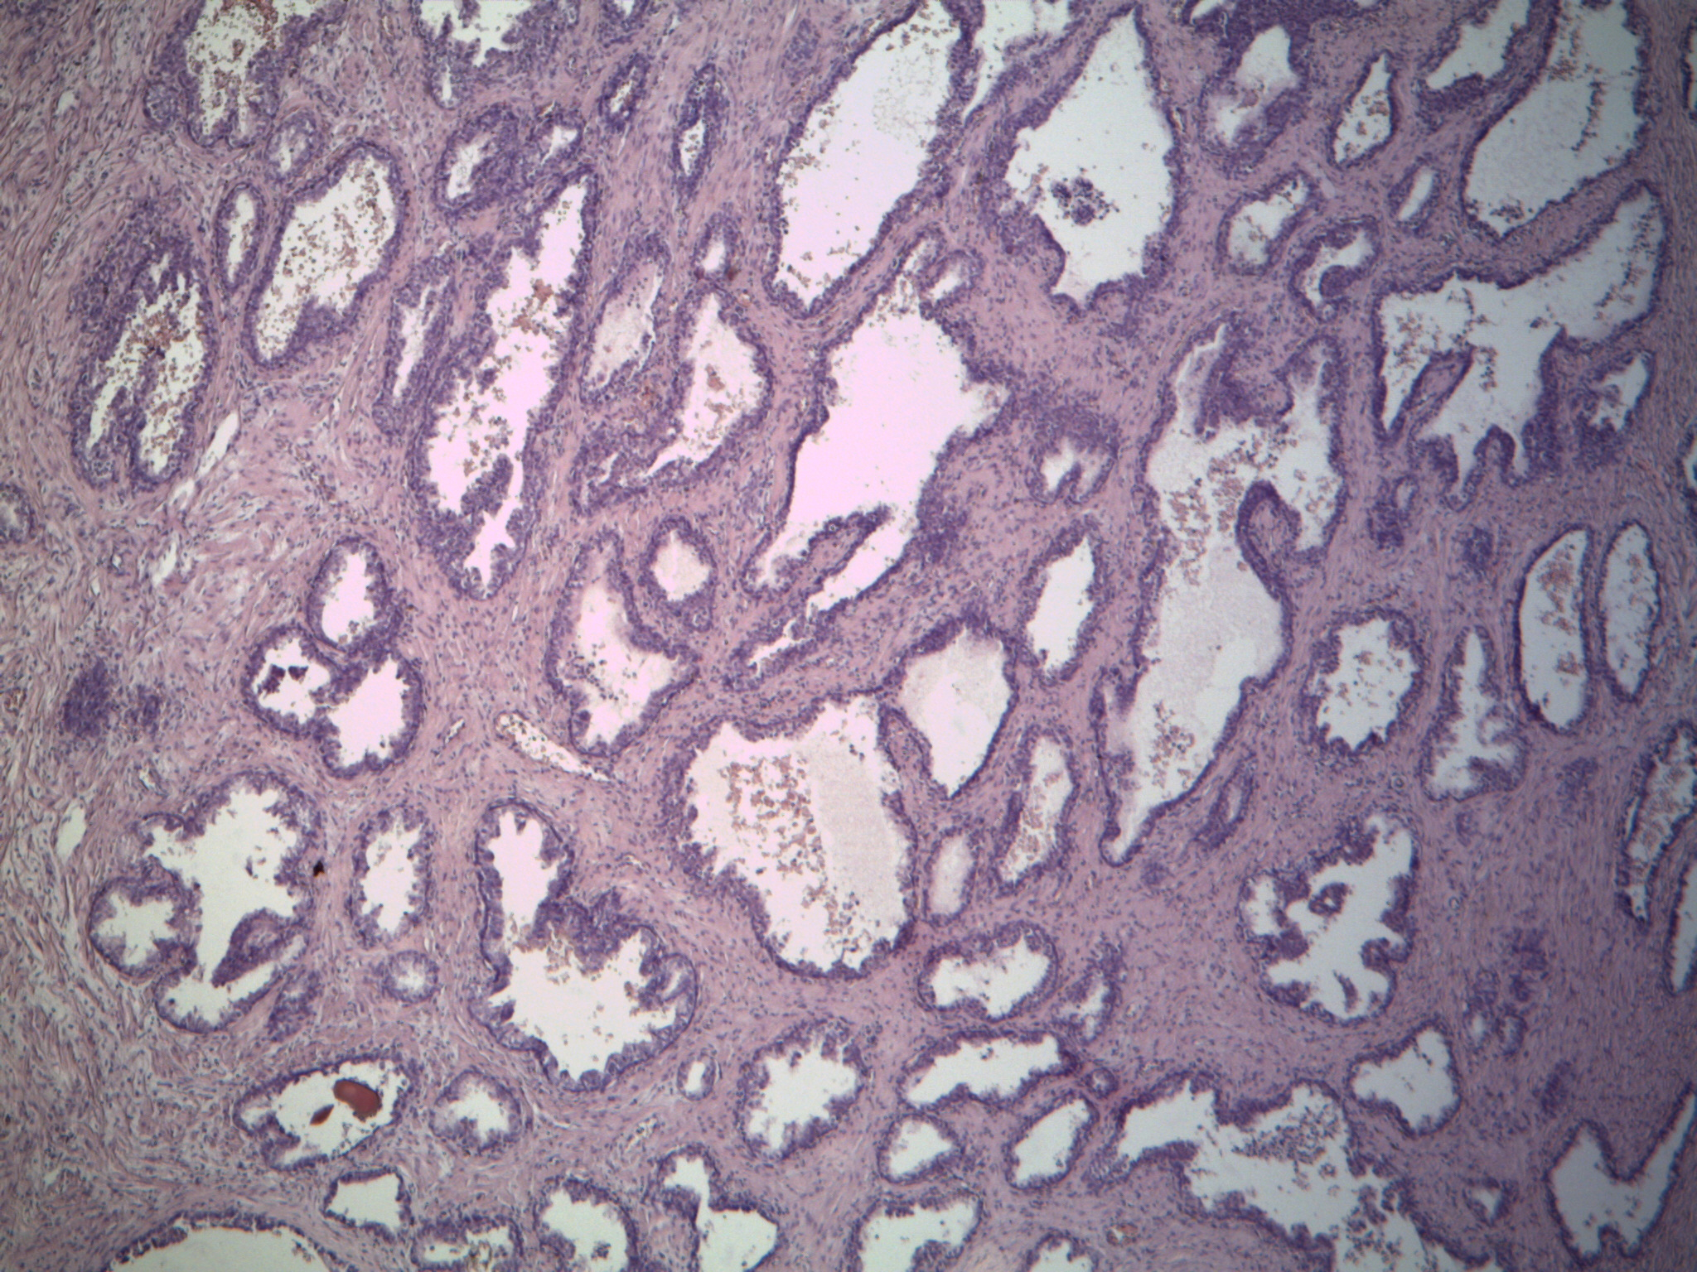

С цифровой точки зрения, изображения представляют собой изображения в формате:

* BMP
* GIF
* [ICO](http://ru.wikipedia.org/wiki/ICO)
* [JPEG](http://ru.wikipedia.org/wiki/JPEG)
* [PNG](http://ru.wikipedia.org/wiki/PNG)
* [TIFF](http://ru.wikipedia.org/wiki/TIFF)

По размеру в пикселях изображения также имеется большой разброс, который зависит либо от оборудования производящего фиксацию изображения и от программного обеспечения, производящего запись полученного изображения.

Среди исходных данных необходимо выделить базальные клетки являющиеся объектами работы, особенности которых описанны выше наряду с другими объектами имеющими место среди исходных данных снимков. Пример искомых объектов изображён на рисунке ниже.

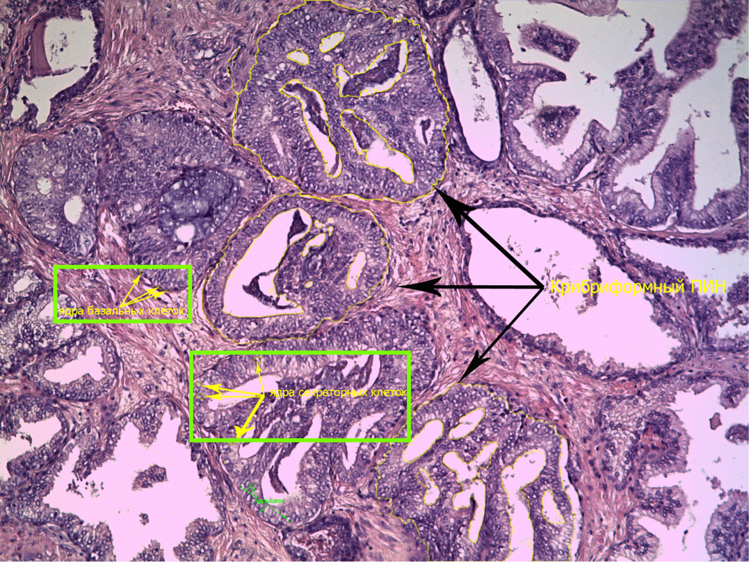

Из имеющегося снимка 10тикратного приближения с маркеровкой заметно визуальное отличие цветовой составляющей базальных клеток – их ядра близки к чёрному цвету, в отличаи от остальных объектов ткани, именно от данной составляющей стоит отталкиваться при их обнаружении.

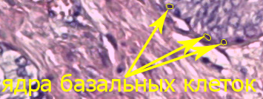

Помимо этого следует отличать базальные клетки находящиеся в окресности эпителия окрашенного в тона с большей синей составляющей цвета, от клеток среди фона с выраженном красным оттенком являющиеся стромами.

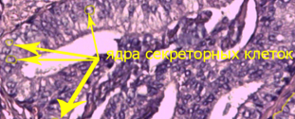

Также необходимо не забывать о выделении секреторных клеток находящиеся в окресности эпителия ядро которых имеет границу из тонов с большей синей составляющей цвета

## 1.3 Разработка требований

### 1.3.1 Функциональные требования к разрабатываемой системе

Разрабатываемая система должна представлять собой научно – исследовательскую систему программных продуктов изображенных на схеме:

Научно-исследовательская система

Просмотр результатвов

Поиск объектов

загрузка

Поиск секреторых клеток

Поиск базальных клеток

клеток

Поиск стром

Ниже перечислены **подсистемы** научно – исследовательской системы с их описанием: **Загрузка –** программная подсистема, предназначенная для загрузки гистологического снимка в

систему.

**Поиск объектов** – программная подсистема, для поиска объетов состоящая из **поиска секреторных клеток, поиска стром, поиск базальных клеток.**

**Просмотр результатов** – программная подсистема, для представления наложенных на изображение результатов.

**Требования к разрабатываемой системе**

**Програмная система** должна обеспечить выполнение следующих функций:

* Разработано в среде Qt c использованием языка кодирования c++
* Программа должна представлять собой исполняемый файл формата *.exe
* Все необходимые библиотеки для запуска программы содержатся в папке учебного пособия (*.dll)
* Возможность масштабирования главного окна программы и вместе с ним элементов формы без искажения и потери функуиональности
* Работа с различными разрешениями монитора (800*600, 1024*768, 1600*900, 1920*1080)
* Не использовать (подключать) библиотеки большого рамера данных (OpenCV)
* запускаться с использованием ярлыков и через командную строку
* загружать изображение в программу
* выводить информацию о выделенных областях на монитор
* иметь интерфейс для пользователя системы имеет спокойные цвета и логичное расположение элементов управления на форме
* обрабатывать исключения (ошибки) во время работы
* реализован в среде разработки Qt с использованием open source библиотек
* язык кодирования с++
* время обработки каждого запроса в ПО не более 10 сек.

**Ограничения накладываемые на входные изображения**:

* не требующие предобработки
* разрешения BMP JPEG PNG TIFF
* максимальный размер хранимых в программе не более 1 Gbyte

1 изображение(единовременно) = 500 МByte

количество иных данных не более = 500 Mbyte

### 1.3.2 Аппаратные требования к разрабатываемой системе

Процессор: IntelCore 2 Duo/AMDTurionX2 1,8ГГц

Оперативная память: 2048 Мб памяти

Видеоадаптер: 3D-ускоритель с 128 Мб памяти

Жесткий диск (винчестер): 500 Mб

Монитор: 15,4 дюймов

Клавиатура и мышь.

Это набор рекомендуемых аппаратных требований, использование аппаратных ресурсов в более низкими характеристиками может замедлить выполнение сегментации.

### 1.3.3 Программные требования к разрабатываемой системе

Операционная система: Microsoft Windows XP, Vista, 7, 8, 8.1

Среда разработки: Qt 5.4

Это набор рекомендуемых программных требований, использование альтернативных программных ресурсов может привести к возникновению неизвестных исключений (несовместимости).

### 

### 1.3.4 Требования к тестированию разрабатываемой системы

При проведении тестирования необходимо протестировать следующие основные возможности программного продукта:

- запуск программы

- возможность загрузки изображения в программу

- корректность отображения интерфейса пользователя (визуально)

## 1.4 Концептуальная модель

Концептуальная модель **Научно – исследовательской системы** представлена ниже:

Вход

**Руководство пользователя**

**Научно – исследовательская система**

**Загрузка изображений** (выбор изображения для обработки)

**Поиск объектов**

**Представление результатов**

**Результат:**

Визуализуальное выделение базальных, секреторных клеток и стром

Выход

## 1.5 Разработка критерия качества

Безусловно, **главным критериемкачества** для Научно – исследовательской системы является **обеспечение процесса упрощения оценки диагностических материалов и реализации её в виде программного продукта.**

**Главным критериемкачества** для подсистемы «**Загрузка изображений**» является **обеспечение успешного процесса загрузки возможности обработки.**

**Главным критерием качества** для подсистемы «**Поиск объектов**» является **успершный** поиск **корректно прокрашенных объектов.**

**Главным критериемкачества**для подсистемы «**Представление результатво** » **является корректное визуальное отображение наличия объектов.**

Также существуют и другие критерии качества, предъявляемые к разрабатываемой системе:

- Простота использования системы

- Невысокая стоимость разработанного программного продукта

- Высокая совместимость с программными и аппаратными средствами

- Быстродействие системы

- Обработка изображения программой близко к сегментированной вручную.

# Глава 2. Практическая часть

## 2.1 Физическая реализация

Для создания программы использован распространенный язык программирования С++ и классы фреймворка Qt от компании Nokia. В нем имеются все необходимые методы и средства для создания, как приложений начального уровня сложности, так и вполне профессиональных программных продуктов. Также неоспоримым преимуществом данной среды разработки является наличие бесплатной версии.

Основные принципы разработки проекта

При разработке данного програмного обеспечения было принито решение разбить проект на составляющие.

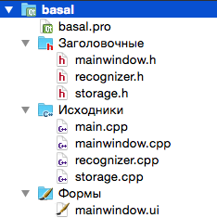**Структура программы:**

В mainwindow *.h и *.cpp

Находятся общие методы работы с графическим интерфейсом, алгоритм медианной фильтрации, алгоритм гамма пеобразования/фильтрации, расчёт Отцу порога, вызуальное оформление Отцу метода

В storage *.h и *.cpp

Функтор(генератор) выделения искомых объектов на изображении.

В storage *.h и *.cpp

Класс унаслудуемый от QLabel

описывается класс для отображения изображения, метод шкалирования изображения.

В mainwindow *.h и *.cpp

Деклорация класса

#include <QMainWindow>

#include <QFileDialog>

#include <QDir>

#include "storage.h"

#include <QScrollBar>

#include <QTime>

#include <QProgressDialog>

#include "math.h"

#include "recognizer.h"

class Storage;

class MyCanny;

namespace Ui {

class MainWindow;

}

class MainWindow : public QMainWindow

{

Q_OBJECT

public:

explicit MainWindow(QWidget *parent = 0);

~*MainWindow*();

private slots:

void on_openButton_clicked();

void on_zoomInButton_clicked();

void on_zoomOutButton_clicked();

void on_zoomAutoButton_clicked();

void on_radioSt_clicked();

void on_radioSe_clicked();

void on_radioBa_clicked();

void on_radioAl_clicked();

void on_radioNo_clicked();

//

private:

Ui::MainWindow *ui;

void openImage();

QImage src_;

QImage cur_;

QImage _st,_se,_ba,_al;

Storage *storage_;

QSize storage_size_;

bool _watcher;

int _l,_h;

int l,h;

void autoScale(const QImage& img, Storage* dst, QSize& storageSize);

void zoomChange(const QImage &img, Storage *dst,bool plus);

void watcher();

cv::Mat image;

};

Конструктор класса

MainWindow::MainWindow(QWidget *parent) :

QMainWindow(parent),

ui(new Ui::MainWindow)

{

ui->setupUi(this);

ui->centralWidget->setLayout(ui->horizontalLayout);

ui->frame->setLayout(ui->gridLayout);

storage_ = new Storage;

storage_->setBackgroundRole(QPalette::Background);

storage_->setSizePolicy(QSizePolicy::Minimum, QSizePolicy::Minimum);

storage_->setAlignment(Qt::AlignHCenter|Qt::AlignVCenter);

ui->scrollArea->setWidget(storage_);

storage_size_ = ui->scrollArea->size();

storage_->resize(storage_size_);

_l=40;

_h=120;

_watcher=0;

}

Деструктор класса

MainWindow::~*MainWindow*()

{

delete ui;

delete storage_;

}

Автоподгон изображения под размеры области выделенной под отображение изображения

void MainWindow::autoScale(const QImage &img, Storage *dst, QSize& storageSize)

{

if(img.isNull()) return; // нет смысла масштабировать пустое изображение

cur_=img;

/////////////////////////////////////////////////////////

// подгоняем рамер области просмотра под область прокрутки(содержащию первую)

dst->resize(storageSize);

//считываем разме изображения

QSize imageSize = img.size();

// переменная масштаба

double scale = 1;

/////////////////////////////////////////////////////////

while (storageSize.width() * scale < imageSize.width() - 200 ||

storageSize.height() * scale < imageSize.height() - 200)

{

scale *= 1.0005;// пока размер изображения больше области просмотра увеличиваем масштаб

}

/////////////////////////////////////////////////////////

// делаем область просмотра размером с изображение

dst->resize(imageSize);

// загружаем в неё QPixmap полученный из QImage изображения

dst->setPixmap(QPixmap::fromImage(img));

// уменьшаем в scale раз область просмотра

dst->scaleStorage(ZoomOut,scale);

scale = 1;

}

Изменения масштаба отображения изображения

void MainWindow::zoomChange(const QImage &img, Storage *dst,bool plus)

{

if(img.isNull()) return; // нет смысла масштабировать пустое изображение

/////////////////////////////////////////////////////////

double scale = 1.25;

dst->setPixmap(QPixmap::fromImage(img));

// уменьшаем в scale раз область просмотра

if(plus) dst->scaleStorage(ZoomIn,scale);

else dst->scaleStorage(ZoomOut,scale);

ui->scrollArea->horizontalScrollBar()->setValue((ui->scrollArea->horizontalScrollBar()->maximum()+ui->scrollArea->horizontalScrollBar()->minimum())/2);

ui->scrollArea->verticalScrollBar()->setValue((ui->scrollArea->horizontalScrollBar()->maximum()+ui->scrollArea->horizontalScrollBar()->minimum())/2);

scale = 1;

}

Функция открытия изображения

void MainWindow::openImage()

{

QFileDialog fd(0,"Open Image",QString("%1/Pictures").arg(QDir::homePath()),QString("Images (*.png *.jpeg *.jpg *.bmp *.pbm *.pgm *.ppm *.xbm *.xpm)"));

fd.setFileMode(QFileDialog::ExistingFile);

QString fileName;

if(fd.*exec*())

{

fileName = fd.selectedFiles().last();

if(!src_.load(fileName)) return;

image=cv::Mat(src_.height(),src_.width(),CV_8UC4);

image = imread(fileName.toStdString(),cv:: IMREAD_UNCHANGED);

watcher();

autoScale(src_,storage_,storage_size_);

}

}

Функция поиска объектов и формирования объектов для отображения результатов

void MainWindow::watcher()

{

QProgressDialog progress;

progress.setWindowModality(Qt::WindowModal);

progress.setWindowTitle(QObject::tr("Please, wait..."));

progress.setMinimum(0);

progress.setMaximum(12);

progress.setAutoReset(false);

progress.setCancelButton(0);

progress.show();

progress.setValue(1);

progress.update();

blockSignals(true);

_watcher=1;

std::vector<cv::Mat> tmp=Recognizer(image,_l,_h)();

//

if(tmp[0].empty() || tmp[1].empty() || tmp[2].empty()) { qDebug("frick");cv::destroyAllWindows(); return;}

cv::imwrite(QString("%1/Secretories.jpg").arg(QDir::tempPath()).toStdString(),tmp[secretories]);

cv::imwrite(QString("%1/Stromas.jpg").arg(QDir::tempPath()).toStdString(),tmp[stromas]);

cv::imwrite(QString("%1/Basals.jpg").arg(QDir::tempPath()).toStdString(),tmp[basals]);

_se.load(QString("%1/Secretories.jpg").arg(QDir::tempPath()));

_st.load(QString("%1/Stromas.jpg").arg(QDir::tempPath()));

_ba.load(QString("%1/Basals.jpg").arg(QDir::tempPath()));

_al=QImage(_ba);

for(int y(0);y<_al.height();++y)

{

QRgb *line = reinterpret_cast<QRgb*>(_al.scanLine(y));

QRgb *c1 = reinterpret_cast<QRgb*>(_se.scanLine(y));

QRgb *c2 = reinterpret_cast<QRgb*>(_st.scanLine(y));

for(int x(0);x<_al.width();++x)

{

if(c1[x]!=0xFF000000) line[x]=c1[x];

if(c2[x]!=0xFF000000) line[x]=c2[x];

}

}

for(int y(0);y<_al.height();++y)

{

const QRgb *line = reinterpret_cast<const QRgb*>(src_.scanLine(y));

QRgb *c0 = reinterpret_cast<QRgb*>(_ba.scanLine(y));

QRgb *c1 = reinterpret_cast<QRgb*>(_se.scanLine(y));

QRgb *c2 = reinterpret_cast<QRgb*>(_st.scanLine(y));

QRgb *c3 = reinterpret_cast<QRgb*>(_al.scanLine(y));

for(int x(0);x<_al.width();++x)

{

if(c0[x]==0xFF000000) c0[x]=line[x];

if(c1[x]==0xFF000000) c1[x]=line[x];

if(c2[x]==0xFF000000) c2[x]=line[x];

if(c3[x]==0xFF000000) c3[x]=line[x];

}

}

blockSignals(false);

storage_size_=QSize(805,605);

autoScale(_se,storage_,storage_size_);

this->activateWindow();

this->setFocus();

progress.setValue(progress.maximum());

progress.update();

}

Слот нажатия на ктопку Open

void MainWindow::on_openButton_clicked()

{

openImage();

}

Слот нажатия на кнопку Zoom In

void MainWindow::on_zoomInButton_clicked()

{

zoomChange(cur_,storage_,true);

}

Слот нажатия на кнопку Zoom Out

void MainWindow::on_zoomOutButton_clicked()

{

zoomChange(cur_,storage_,false);

}

Слот нажатия на кнопку Zoom Auto

void MainWindow::on_zoomAutoButton_clicked()

{

storage_size_=QSize(805,605);

autoScale(cur_,storage_,storage_size_);

}

Слот нажатия на радиокнопку Stromas

void MainWindow::on_radioSt_clicked()

{

if(!_watcher) watcher();

storage_size_=QSize(805,605);

autoScale(_st,storage_,storage_size_);

}

Слот нажатия на радиокнопку Secretorias

void MainWindow::on_radioSe_clicked()

{

if(!_watcher) watcher();

storage_size_=QSize(805,605);

autoScale(_se,storage_,storage_size_);

}

Слот нажатия на радиокнопку Basals

void MainWindow::on_radioBa_clicked()

{

if(!_watcher) watcher();

storage_size_=QSize(805,605);

autoScale(_ba,storage_,storage_size_);

}

Слот нажатия на радиокнопку All

void MainWindow::on_radioAl_clicked()

{

if(!_watcher) watcher();

storage_size_=QSize(805,605);

autoScale(_al,storage_,storage_size_);

}

Слот нажатия на радиокнопку Nothing

void MainWindow::on_radioNo_clicked()

{

if(!_watcher) watcher();

storage_size_=QSize(805,605);

autoScale(src_,storage_,storage_size_);

}

В recognizer *.h и *.cpp

Деклорация функтора(генератора)

#include <opencv2/core/core.hpp>

#include <opencv2/highgui/highgui.hpp>

#include <opencv2/imgproc/imgproc.hpp>

#include <opencv/cv.h>

#include <QDebug>

#include "math.h"

#include <QTime>

#include <QMessageBox>

#include <QPushButton>

#include <QVBoxLayout>

#include <QLabel>

enum objectType { noOnes=-1, secretories=0, stromas=1, basals=2, all=3};

class Recognizer

{

public:

explicit Recognizer(cv::Mat& image, char cannyLowThreshold=0, char cannyHightThreshold=255):

_in(image),_outAll(std::vector<cv::Mat>(all)),_cLT(cannyLowThreshold),_cHT(cannyHightThreshold),

_secretors(1),_stromas(1)

{

allocMem(image);

}

std::vector<cv::Mat> operator ()();

void setImage(cv::Mat& image, char cannyLowThreshold=0, char cannyHightThreshold=255);

~Recognizer();

private:

cv::Mat _in;

std::vector<cv::Mat> _outAll;

char _cLT;

char _cHT;

float** linear_b_;

float** linear_g_;

float** linear_r_;

bool linear_exist_;

int _w,_h;

bool _secretors,_stromas;

void findSecretories();

void findStromas();

void findBasals();

void makeLinear(float *table, float gamma=2.2);

void allocMem(cv::Mat& image);

void freeMem();

};

Конструктор функтора(генератора)

explicit Recognizer(cv::Mat& image, char cannyLowThreshold=0, char cannyHightThreshold=255):

_in(image),_outAll(std::vector<cv::Mat>(all)),_cLT(cannyLowThreshold),_cHT(cannyHightThreshold),

_secretors(1),_stromas(1)

{

allocMem(image);

}

Деструктор функтора(генератора)

Recognizer::~Recognizer()

{

freeMem();

}

Функция выделяющая дополнительную память под динамические переменные

void Recognizer::allocMem(cv::Mat& image)

{

QTime mk;

mk.start();

cv::copyMakeBorder(image,image,3,3,3,3,cv::BORDER_REPLICATE);

_w = image.cols;

_h = image.rows;

linear_r_ = new float*[_w];

linear_g_ = new float*[_w];

linear_b_ = new float*[_w];

for(int i(0);i<_w;++i) linear_r_[i] = new float[_h];

for(int i(0);i<_w;++i) linear_g_[i] = new float[_h];

for(int i(0);i<_w;++i) linear_b_[i] = new float[_h];

linear_exist_=1;

float table[256];

makeLinear(table);

for(int x(0);x<_w;++x)

for(int y(0);y<_h;++y)

{

if(image.channels()==3)

{

cv::Vec3b &bgr=image.at<cv::Vec3b>(y,x);

linear_b_[x][y]=table[bgr.val[0]];

linear_g_[x][y]=table[bgr.val[1]];

linear_r_[x][y]=table[bgr.val[2]];

}

else if(image.channels()==4)

{

cv::Vec4b &bgra=image.at<cv::Vec4b>(y,x);

linear_b_[x][y]=table[bgra.val[0]];

linear_g_[x][y]=table[bgra.val[1]];

linear_r_[x][y]=table[bgra.val[2]];

}

}

qDebug() <<"allocate mem" << mk.elapsed() << "ms";

}

Функция высвобождающая дополнительную память под динамические переменные

void Recognizer::freeMem()

{

if(linear_exist_)

{

for(int i(0);i<_w;++i) delete[] linear_r_[i];

for(int i(0);i<_w;++i) delete[] linear_g_[i];

for(int i(0);i<_w;++i) delete[] linear_b_[i];

delete [] linear_r_;

delete [] linear_g_;

delete [] linear_b_;

linear_exist_=0;

}

}

Функция установки изображения

void Recognizer::setImage(cv::Mat &image, char cannyLowThreshold, char cannyHightThreshold)

{

freeMem();

_in=image;

_cLT=cannyLowThreshold;

_cHT=cannyHightThreshold;

allocMem(image);

}

Функция линеризации по гамме таблицы данных от 0 до 255

void Recognizer::makeLinear(float *table, float gamma)

{

for(int i(0);i<256;++i)

{

double c = i/255.0;

if(gamma==2.2)

{

if(c <= 0.04045)

{

table[i]=c/12.92;

continue;

}

table[i]=(float)pow((c+0.055)/1.055,gamma+0.2);

continue;

}

table[i]=(float)pow(c,gamma);

}

}

Функция перегрузки оператора ()

std::vector<cv::Mat> Recognizer::operator ()()

{

if(_in.channels() < 3) return std::vector<cv::Mat>();

QTime f;

f.start();

_secretors=0;_stromas=0;

findSecretories(); ////секреторные клетки

findStromas(); //// стромы

findBasals();

qDebug() <<"finding in" << f.elapsed() << "ms";

return _outAll;

}

Функция поиска секреторны клеток

void Recognizer::findSecretories()

{

cv::Mat t;

int erosion_size(1);

if(_in.type()==CV_8UC3) cv::cvtColor(_in,t,CV_BGR2GRAY,3);

else if(_in.type()==CV_8UC4) cv::cvtColor(_in,t,CV_BGRA2GRAY,3);

cv::blur(t,t,cv::Size(3,3));

cv::Canny(t,t,_cLT,_cHT);

qDebug() << "t" << t.channels();

uchar l;

const int c(t.cols),r(t.rows);

for(int x(0);x<c;x+=150)

for(int y(0);y<r;y+=150)

{

l=uchar(t.at<uchar>(y,x));

if(l==255) continue;

cv::floodFill(t,cv::Point(x,y),CV_RGB(255,255,255));

}

cv::cvtColor(t,t,CV_GRAY2BGR);

for(int x(0);x<c;++x)

for(int y(0);y<r;++y)

{

cv::Vec3b &bgr=t.at<cv::Vec3b>(y,x);

if(bgr.val[0]==0 && bgr.val[1]==0 && bgr.val[2]==0)

{

//// 0xFFDFFF00

bgr.val[0]=0x0;

bgr.val[1]=0x24;

bgr.val[2]=0xFF;

continue;

}

bgr.val[0]=0x0;

bgr.val[1]=0x0;

bgr.val[2]=0x0;

}

cv::Mat element = cv::getStructuringElement(cv::MORPH_ELLIPSE,

cv::Size(2 * erosion_size + 1, 2 * erosion_size + 1),

cv::Point(erosion_size, erosion_size) );

cv::morphologyEx(t,t,cv::MORPH_OPEN,element);

_secretors=1;

_outAll[secretories]=t;

}

Функция поиска стром

void Recognizer::findStromas()

{

cv::Mat t(_in.rows,_in.cols,CV_8UC3);

t = _in.clone();

cv::Mat out(_in.rows,_in.cols,CV_8UC3);

bool stroma;

bool nonRedTone(true);

bool nonBlueTone(true);

const int c(_in.cols),r(_in.rows);

int open_size(1);

// qDebug() << c << r;

for(int x(0);x<c;++x)

for(int y(0);y<r;++y)

{

nonRedTone = (linear_r_[x+2][y]<linear_g_[x+2][y] || linear_r_[x+2][y]<linear_b_[x+2][y]) &&

(linear_r_[x+3][y]<linear_g_[x+3][y] || linear_r_[x+3][y]<linear_b_[x+3][y]) &&

(linear_r_[x+4][y]<linear_g_[x+4][y] || linear_r_[x+4][y]<linear_b_[x+4][y]) &&

(linear_r_[x+1][y+1]<linear_g_[x+1][y+1] || linear_r_[x+1][y+1]<linear_b_[x+1][y+1]) &&

(linear_r_[x+2][y+1]<linear_g_[x+2][y+1] || linear_r_[x+2][y+1]<linear_b_[x+2][y+1]) &&

(linear_r_[x+3][y+1]<linear_g_[x+3][y+1] || linear_r_[x+3][y+1]<linear_b_[x+3][y+1]) &&

(linear_r_[x+4][y+1]<linear_g_[x+4][y+1] || linear_r_[x+4][y+1]<linear_b_[x+4][y+1]) &&

(linear_r_[x+5][y+1]<linear_g_[x+5][y+1] || linear_r_[x+5][y+1]<linear_b_[x+5][y+1]) &&

(linear_r_[x][y+2]<linear_g_[x][y+2] || linear_r_[x][y+2]<linear_b_[x][y+2]) &&

(linear_r_[x+1][y+2]<linear_g_[x+1][y+2] || linear_r_[x+1][y+2]<linear_b_[x+1][y+2]) &&

(linear_r_[x+2][y+2]<linear_g_[x+2][y+2] || linear_r_[x+2][y+2]<linear_b_[x+2][y+2]) &&

(linear_r_[x+3][y+2]<linear_g_[x+3][y+2] || linear_r_[x+3][y+2]<linear_b_[x+3][y+2]) &&

(linear_r_[x+4][y+2]<linear_g_[x+4][y+2] || linear_r_[x+4][y+2]<linear_b_[x+4][y+2]) &&

(linear_r_[x+5][y+2]<linear_g_[x+5][y+2] || linear_r_[x+5][y+2]<linear_b_[x+5][y+2]) &&

(linear_r_[x+6][y+2]<linear_g_[x+6][y+2] || linear_r_[x+6][y+2]<linear_b_[x+6][y+2]) &&

(linear_r_[x][y+3]<linear_g_[x][y+3] || linear_r_[x][y+3]<linear_b_[x][y+3]) &&

(linear_r_[x+1][y+3]<linear_g_[x+1][y+3] || linear_r_[x+1][y+3]<linear_b_[x+1][y+3]) &&

(linear_r_[x+2][y+3]<linear_g_[x+2][y+3] || linear_r_[x+2][y+3]<linear_b_[x+2][y+3]) &&

///(linear_r_[x+3][y+3]<linear_g_[x+3][y+3] || linear_r_[x+3][y+3]<linear_b_[x+3][y+3]) &&

(linear_r_[x+4][y+3]<linear_g_[x+4][y+3] || linear_r_[x+4][y+3]<linear_b_[x+4][y+3]) &&

(linear_r_[x+5][y+3]<linear_g_[x+5][y+3] || linear_r_[x+5][y+3]<linear_b_[x+5][y+3]) &&

(linear_r_[x+6][y+3]<linear_g_[x+6][y+3] || linear_r_[x+6][y+3]<linear_b_[x+6][y+3]) &&

(linear_r_[x][y+4]<linear_g_[x][y+4] || linear_r_[x][y+4]<linear_b_[x][y+4]) &&

(linear_r_[x+1][y+4]<linear_g_[x+1][y+4] || linear_r_[x+1][y+4]<linear_b_[x+1][y+4]) &&

(linear_r_[x+2][y+4]<linear_g_[x+2][y+4] || linear_r_[x+2][y+4]<linear_b_[x+2][y+4]) &&

(linear_r_[x+3][y+4]<linear_g_[x+3][y+4] || linear_r_[x+3][y+4]<linear_b_[x+3][y+4]) &&

(linear_r_[x+4][y+4]<linear_g_[x+4][y+4] || linear_r_[x+4][y+4]<linear_b_[x+4][y+4]) &&

(linear_r_[x+5][y+4]<linear_g_[x+5][y+4] || linear_r_[x+5][y+4]<linear_b_[x+5][y+4]) &&

(linear_r_[x+6][y+4]<linear_g_[x+6][y+4] || linear_r_[x+6][y+4]<linear_b_[x+6][y+4]) &&

(linear_r_[x+1][y+5]<linear_g_[x+1][y+5] || linear_r_[x+1][y+5]<linear_b_[x+1][y+5]) &&

(linear_r_[x+2][y+5]<linear_g_[x+2][y+5] || linear_r_[x+2][y+5]<linear_b_[x+2][y+5]) &&

(linear_r_[x+3][y+5]<linear_g_[x+3][y+5] || linear_r_[x+3][y+5]<linear_b_[x+3][y+5]) &&

(linear_r_[x+4][y+5]<linear_g_[x+4][y+5] || linear_r_[x+4][y+5]<linear_b_[x+4][y+5]) &&

(linear_r_[x+5][y+5]<linear_g_[x+5][y+5] || linear_r_[x+5][y+5]<linear_b_[x+5][y+5]) &&

(linear_r_[x+2][y+6]<linear_g_[x+2][y+6] || linear_r_[x+2][y+6]<linear_b_[x+2][y+6]) &&

(linear_r_[x+3][y+6]<linear_g_[x+3][y+6] || linear_r_[x+3][y+6]<linear_b_[x+3][y+6]) &&

(linear_r_[x+4][y+6]<linear_g_[x+4][y+6] || linear_r_[x+4][y+6]<linear_b_[x+4][y+6]);

nonBlueTone = (linear_b_[x+2][y]<linear_g_[x+2][y] || linear_b_[x+2][y]<linear_r_[x+2][y]) &&

(linear_b_[x+3][y]<linear_g_[x+3][y] || linear_b_[x+3][y]<linear_r_[x+3][y]) &&

(linear_b_[x+4][y]<linear_g_[x+4][y] || linear_b_[x+4][y]<linear_r_[x+4][y]) &&

(linear_b_[x+1][y+1]<linear_g_[x+1][y+1] || linear_b_[x+1][y+1]<linear_r_[x+1][y+1]) &&

(linear_b_[x+2][y+1]<linear_g_[x+2][y+1] || linear_b_[x+2][y+1]<linear_r_[x+2][y+1]) &&

(linear_b_[x+3][y+1]<linear_g_[x+3][y+1] || linear_b_[x+3][y+1]<linear_r_[x+3][y+1]) &&

(linear_b_[x+4][y+1]<linear_g_[x+4][y+1] || linear_b_[x+4][y+1]<linear_r_[x+4][y+1]) &&

(linear_b_[x+5][y+1]<linear_g_[x+5][y+1] || linear_b_[x+5][y+1]<linear_r_[x+5][y+1]) &&

(linear_b_[x][y+2]<linear_g_[x][y+2] || linear_b_[x][y+2]<linear_r_[x][y+2]) &&

(linear_b_[x+1][y+2]<linear_g_[x+1][y+2] || linear_b_[x+1][y+2]<linear_r_[x+1][y+2]) &&

(linear_b_[x+2][y+2]<linear_g_[x+2][y+2] || linear_b_[x+2][y+2]<linear_r_[x+2][y+2]) &&

(linear_b_[x+3][y+2]<linear_g_[x+3][y+2] || linear_b_[x+3][y+2]<linear_r_[x+3][y+2]) &&

(linear_b_[x+4][y+2]<linear_g_[x+4][y+2] || linear_b_[x+4][y+2]<linear_r_[x+4][y+2]) &&

(linear_b_[x+5][y+2]<linear_g_[x+5][y+2] || linear_b_[x+5][y+2]<linear_r_[x+5][y+2]) &&

(linear_b_[x+6][y+2]<linear_g_[x+6][y+2] || linear_b_[x+6][y+2]<linear_r_[x+6][y+2]) &&

(linear_b_[x][y+3]<linear_g_[x][y+3] || linear_b_[x][y+3]<linear_r_[x][y+3]) &&

(linear_b_[x+1][y+3]<linear_g_[x+1][y+3] || linear_b_[x+1][y+3]<linear_r_[x+1][y+3]) &&

(linear_b_[x+2][y+3]<linear_g_[x+2][y+3] || linear_b_[x+2][y+3]<linear_r_[x+2][y+3]) &&

///(linear_r_[x+3][y+3]<linear_g_[x+3][y+3] || linear_r_[x+3][y+3]<linear_b_[x+3][y+3]) &&

(linear_b_[x+4][y+3]<linear_g_[x+4][y+3] || linear_b_[x+4][y+3]<linear_r_[x+4][y+3]) &&

(linear_b_[x+5][y+3]<linear_g_[x+5][y+3] || linear_b_[x+5][y+3]<linear_r_[x+5][y+3]) &&

(linear_b_[x+6][y+3]<linear_g_[x+6][y+3] || linear_b_[x+6][y+3]<linear_r_[x+6][y+3]) &&

(linear_b_[x][y+4]<linear_g_[x][y+4] || linear_b_[x][y+4]<linear_r_[x][y+4]) &&

(linear_b_[x+1][y+4]<linear_g_[x+1][y+4] || linear_b_[x+1][y+4]<linear_r_[x+1][y+4]) &&

(linear_b_[x+2][y+4]<linear_g_[x+2][y+4] || linear_b_[x+2][y+4]<linear_r_[x+2][y+4]) &&

(linear_b_[x+3][y+4]<linear_g_[x+3][y+4] || linear_b_[x+3][y+4]<linear_r_[x+3][y+4]) &&

(linear_b_[x+4][y+4]<linear_g_[x+4][y+4] || linear_b_[x+4][y+4]<linear_r_[x+4][y+4]) &&

(linear_b_[x+5][y+4]<linear_g_[x+5][y+4] || linear_b_[x+5][y+4]<linear_r_[x+5][y+4]) &&

(linear_b_[x+6][y+4]<linear_g_[x+6][y+4] || linear_b_[x+6][y+4]<linear_r_[x+6][y+4]) &&

(linear_b_[x+1][y+5]<linear_g_[x+1][y+5] || linear_b_[x+1][y+5]<linear_r_[x+1][y+5]) &&

(linear_b_[x+2][y+5]<linear_g_[x+2][y+5] || linear_b_[x+2][y+5]<linear_r_[x+2][y+5]) &&

(linear_b_[x+3][y+5]<linear_g_[x+3][y+5] || linear_b_[x+3][y+5]<linear_r_[x+3][y+5]) &&

(linear_b_[x+4][y+5]<linear_g_[x+4][y+5] || linear_b_[x+4][y+5]<linear_r_[x+4][y+5]) &&

(linear_b_[x+5][y+5]<linear_g_[x+5][y+5] || linear_b_[x+5][y+5]<linear_r_[x+5][y+5]) &&

(linear_b_[x+2][y+6]<linear_g_[x+2][y+6] || linear_b_[x+2][y+6]<linear_r_[x+2][y+6]) &&

(linear_b_[x+3][y+6]<linear_g_[x+3][y+6] || linear_b_[x+3][y+6]<linear_r_[x+3][y+6]) &&

(linear_b_[x+4][y+6]<linear_g_[x+4][y+6] || linear_b_[x+4][y+6]<linear_r_[x+4][y+6]);

const cv::Vec3b &bgrC=t.at<const cv::Vec3b>(y,x);

cv::Vec3b &bgr=out.at<cv::Vec3b>(y,x);

stroma=(bgrC.val[0]<bgrC.val[2] && !(abs(bgrC.val[0]-bgrC.val[2])<20) &&

(bgrC.val[1]+bgrC.val[0])/2 < 200 && (nonBlueTone || nonRedTone)

&& (bgrC.val[0]+bgrC.val[1]+bgrC.val[2])/3 <170);

if(stroma)

{

bgr.val[0]=0x0;

bgr.val[1]=0xFF;

bgr.val[2]=0x7F;

}

else

{

bgr.val[0]=0x0;

bgr.val[1]=0x0;

bgr.val[2]=0x0;

}

}

cv::Mat element = cv::getStructuringElement(cv::MORPH_ELLIPSE,

cv::Size(2 * open_size + 1, 2 * open_size + 1),

cv::Point(open_size, open_size) );

cv::morphologyEx(out,out,cv::MORPH_OPEN,element);

_stromas=1;

_outAll[stromas]=out;

}

Функция поиска базальных клеток

void Recognizer::findBasals()

{

cv::Mat gray(_in.rows,_in.cols,CV_8UC1);

cv::Mat t(_in.rows,_in.cols,CV_8UC1);

cv::Mat t2(_in.rows,_in.cols,CV_8UC1);

cv::Mat t3;

if(_secretors) t3=_outAll[secretories];/*copyMakeBorder(_outAll[secretories],t3,4,4,4,4,cv::BORDER_REPLICATE);*/

else { findSecretories(); t3=_outAll[secretories];/*copyMakeBorder(_outAll[secretories],t3,4,4,4,4,cv::BORDER_REPLICATE);*/ }

cv::Mat out(_in.rows,_in.cols,CV_8UC3);

uchar table[256];

const uchar histoDiv(3);

for(int i(0);i<256;++i)

{

if(i<255/histoDiv)

{

table[i]=i;

continue;

}

table[i]=255/histoDiv;

}

if(_in.type()==CV_8UC3) cv::cvtColor(_in,gray,CV_BGR2GRAY,3);

else if(_in.type()==CV_8UC4) cv::cvtColor(_in,gray,CV_BGRA2GRAY,3);

cv::copyMakeBorder(gray,t,4,4,4,4,cv::BORDER_REPLICATE);

const int c(t.cols), r(t.rows);

t2=gray;

cv::copyMakeBorder(t2,t2,4,4,4,4,cv::BORDER_REPLICATE);

int open_size(4);

// const int c(_in.cols),r(_in.rows);

cv::threshold(t,t,0,255,CV_THRESH_BINARY | CV_THRESH_OTSU);

cv::Mat element = cv::getStructuringElement(cv::MORPH_ELLIPSE,

cv::Size(2 * open_size + 1, 2 * open_size + 1),

cv::Point(open_size, open_size) );

cv::morphologyEx(t,t,cv::MORPH_ERODE,element);

cv::morphologyEx(t,t,cv::MORPH_ERODE,element);

cv::morphologyEx(t,t,cv::MORPH_ERODE,element);

// cv::morphologyEx(t,t,cv::MORPH_ERODE,element);

cv::morphologyEx(t,t,cv::MORPH_CLOSE,element);

cv::morphologyEx(t,t,cv::MORPH_DILATE,element);

cv::morphologyEx(t,t,cv::MORPH_DILATE,element);

cv::morphologyEx(t,t,cv::MORPH_DILATE,element);

cv::morphologyEx(t,t,cv::MORPH_DILATE,element);

// where kernel element about white (in t) is 1st condition of problicstic exists of basal

// inbetweeners of stromas t4 and secretories t3 is 2ns condition of problicstic exists of basal

for(int y(0);y<r;++y)

for(int x(0);x<c;++x)

{

uchar &gr=t2.at<uchar>(y,x);

gr=table[gr];

}

cv::threshold(t2,t2,0,255,CV_THRESH_BINARY | CV_THRESH_OTSU);

const int _r(_in.rows),_c(_in.cols);

for(int y(0);y<_r;++y)

{

for(int x(0);x<_c;++x)

{

bool nonRedTone = (linear_r_[x+2][y]<linear_g_[x+2][y] || linear_r_[x+2][y]<linear_b_[x+2][y]) &&

(linear_r_[x+3][y]<linear_g_[x+3][y] || linear_r_[x+3][y]<linear_b_[x+3][y]) &&

(linear_r_[x+4][y]<linear_g_[x+4][y] || linear_r_[x+4][y]<linear_b_[x+4][y]) &&

(linear_r_[x+1][y+1]<linear_g_[x+1][y+1] || linear_r_[x+1][y+1]<linear_b_[x+1][y+1]) &&

(linear_r_[x+2][y+1]<linear_g_[x+2][y+1] || linear_r_[x+2][y+1]<linear_b_[x+2][y+1]) &&

(linear_r_[x+3][y+1]<linear_g_[x+3][y+1] || linear_r_[x+3][y+1]<linear_b_[x+3][y+1]) &&

(linear_r_[x+4][y+1]<linear_g_[x+4][y+1] || linear_r_[x+4][y+1]<linear_b_[x+4][y+1]) &&

(linear_r_[x+5][y+1]<linear_g_[x+5][y+1] || linear_r_[x+5][y+1]<linear_b_[x+5][y+1]) &&

(linear_r_[x][y+2]<linear_g_[x][y+2] || linear_r_[x][y+2]<linear_b_[x][y+2]) &&

(linear_r_[x+1][y+2]<linear_g_[x+1][y+2] || linear_r_[x+1][y+2]<linear_b_[x+1][y+2]) &&

(linear_r_[x+2][y+2]<linear_g_[x+2][y+2] || linear_r_[x+2][y+2]<linear_b_[x+2][y+2]) &&

(linear_r_[x+3][y+2]<linear_g_[x+3][y+2] || linear_r_[x+3][y+2]<linear_b_[x+3][y+2]) &&

(linear_r_[x+4][y+2]<linear_g_[x+4][y+2] || linear_r_[x+4][y+2]<linear_b_[x+4][y+2]) &&

(linear_r_[x+5][y+2]<linear_g_[x+5][y+2] || linear_r_[x+5][y+2]<linear_b_[x+5][y+2]) &&

(linear_r_[x+6][y+2]<linear_g_[x+6][y+2] || linear_r_[x+6][y+2]<linear_b_[x+6][y+2]) &&

(linear_r_[x][y+3]<linear_g_[x][y+3] || linear_r_[x][y+3]<linear_b_[x][y+3]) &&

(linear_r_[x+1][y+3]<linear_g_[x+1][y+3] || linear_r_[x+1][y+3]<linear_b_[x+1][y+3]) &&

(linear_r_[x+2][y+3]<linear_g_[x+2][y+3] || linear_r_[x+2][y+3]<linear_b_[x+2][y+3]) &&

///(linear_r_[x+3][y+3]<linear_g_[x+3][y+3] || linear_r_[x+3][y+3]<linear_b_[x+3][y+3]) &&

(linear_r_[x+4][y+3]<linear_g_[x+4][y+3] || linear_r_[x+4][y+3]<linear_b_[x+4][y+3]) &&

(linear_r_[x+5][y+3]<linear_g_[x+5][y+3] || linear_r_[x+5][y+3]<linear_b_[x+5][y+3]) &&

(linear_r_[x+6][y+3]<linear_g_[x+6][y+3] || linear_r_[x+6][y+3]<linear_b_[x+6][y+3]) &&

(linear_r_[x][y+4]<linear_g_[x][y+4] || linear_r_[x][y+4]<linear_b_[x][y+4]) &&

(linear_r_[x+1][y+4]<linear_g_[x+1][y+4] || linear_r_[x+1][y+4]<linear_b_[x+1][y+4]) &&

(linear_r_[x+2][y+4]<linear_g_[x+2][y+4] || linear_r_[x+2][y+4]<linear_b_[x+2][y+4]) &&

(linear_r_[x+3][y+4]<linear_g_[x+3][y+4] || linear_r_[x+3][y+4]<linear_b_[x+3][y+4]) &&

(linear_r_[x+4][y+4]<linear_g_[x+4][y+4] || linear_r_[x+4][y+4]<linear_b_[x+4][y+4]) &&

(linear_r_[x+5][y+4]<linear_g_[x+5][y+4] || linear_r_[x+5][y+4]<linear_b_[x+5][y+4]) &&

(linear_r_[x+6][y+4]<linear_g_[x+6][y+4] || linear_r_[x+6][y+4]<linear_b_[x+6][y+4]) &&

(linear_r_[x+1][y+5]<linear_g_[x+1][y+5] || linear_r_[x+1][y+5]<linear_b_[x+1][y+5]) &&

(linear_r_[x+2][y+5]<linear_g_[x+2][y+5] || linear_r_[x+2][y+5]<linear_b_[x+2][y+5]) &&

(linear_r_[x+3][y+5]<linear_g_[x+3][y+5] || linear_r_[x+3][y+5]<linear_b_[x+3][y+5]) &&

(linear_r_[x+4][y+5]<linear_g_[x+4][y+5] || linear_r_[x+4][y+5]<linear_b_[x+4][y+5]) &&

(linear_r_[x+5][y+5]<linear_g_[x+5][y+5] || linear_r_[x+5][y+5]<linear_b_[x+5][y+5]) &&

(linear_r_[x+2][y+6]<linear_g_[x+2][y+6] || linear_r_[x+2][y+6]<linear_b_[x+2][y+6]) &&

(linear_r_[x+3][y+6]<linear_g_[x+3][y+6] || linear_r_[x+3][y+6]<linear_b_[x+3][y+6]) &&

(linear_r_[x+4][y+6]<linear_g_[x+4][y+6] || linear_r_[x+4][y+6]<linear_b_[x+4][y+6]);

bool nonBlueTone = (linear_b_[x+2][y]<linear_g_[x+2][y] || linear_b_[x+2][y]<linear_r_[x+2][y]) &&

(linear_b_[x+3][y]<linear_g_[x+3][y] || linear_b_[x+3][y]<linear_r_[x+3][y]) &&

(linear_b_[x+4][y]<linear_g_[x+4][y] || linear_b_[x+4][y]<linear_r_[x+4][y]) &&

(linear_b_[x+1][y+1]<linear_g_[x+1][y+1] || linear_b_[x+1][y+1]<linear_r_[x+1][y+1]) &&

(linear_b_[x+2][y+1]<linear_g_[x+2][y+1] || linear_b_[x+2][y+1]<linear_r_[x+2][y+1]) &&

(linear_b_[x+3][y+1]<linear_g_[x+3][y+1] || linear_b_[x+3][y+1]<linear_r_[x+3][y+1]) &&

(linear_b_[x+4][y+1]<linear_g_[x+4][y+1] || linear_b_[x+4][y+1]<linear_r_[x+4][y+1]) &&

(linear_b_[x+5][y+1]<linear_g_[x+5][y+1] || linear_b_[x+5][y+1]<linear_r_[x+5][y+1]) &&

(linear_b_[x][y+2]<linear_g_[x][y+2] || linear_b_[x][y+2]<linear_r_[x][y+2]) &&

(linear_b_[x+1][y+2]<linear_g_[x+1][y+2] || linear_b_[x+1][y+2]<linear_r_[x+1][y+2]) &&

(linear_b_[x+2][y+2]<linear_g_[x+2][y+2] || linear_b_[x+2][y+2]<linear_r_[x+2][y+2]) &&

(linear_b_[x+3][y+2]<linear_g_[x+3][y+2] || linear_b_[x+3][y+2]<linear_r_[x+3][y+2]) &&

(linear_b_[x+4][y+2]<linear_g_[x+4][y+2] || linear_b_[x+4][y+2]<linear_r_[x+4][y+2]) &&

(linear_b_[x+5][y+2]<linear_g_[x+5][y+2] || linear_b_[x+5][y+2]<linear_r_[x+5][y+2]) &&

(linear_b_[x+6][y+2]<linear_g_[x+6][y+2] || linear_b_[x+6][y+2]<linear_r_[x+6][y+2]) &&

(linear_b_[x][y+3]<linear_g_[x][y+3] || linear_b_[x][y+3]<linear_r_[x][y+3]) &&

(linear_b_[x+1][y+3]<linear_g_[x+1][y+3] || linear_b_[x+1][y+3]<linear_r_[x+1][y+3]) &&

(linear_b_[x+2][y+3]<linear_g_[x+2][y+3] || linear_b_[x+2][y+3]<linear_r_[x+2][y+3]) &&

///(linear_r_[x+3][y+3]<linear_g_[x+3][y+3] || linear_r_[x+3][y+3]<linear_b_[x+3][y+3]) &&

(linear_b_[x+4][y+3]<linear_g_[x+4][y+3] || linear_b_[x+4][y+3]<linear_r_[x+4][y+3]) &&

(linear_b_[x+5][y+3]<linear_g_[x+5][y+3] || linear_b_[x+5][y+3]<linear_r_[x+5][y+3]) &&

(linear_b_[x+6][y+3]<linear_g_[x+6][y+3] || linear_b_[x+6][y+3]<linear_r_[x+6][y+3]) &&

(linear_b_[x][y+4]<linear_g_[x][y+4] || linear_b_[x][y+4]<linear_r_[x][y+4]) &&

(linear_b_[x+1][y+4]<linear_g_[x+1][y+4] || linear_b_[x+1][y+4]<linear_r_[x+1][y+4]) &&

(linear_b_[x+2][y+4]<linear_g_[x+2][y+4] || linear_b_[x+2][y+4]<linear_r_[x+2][y+4]) &&

(linear_b_[x+3][y+4]<linear_g_[x+3][y+4] || linear_b_[x+3][y+4]<linear_r_[x+3][y+4]) &&

(linear_b_[x+4][y+4]<linear_g_[x+4][y+4] || linear_b_[x+4][y+4]<linear_r_[x+4][y+4]) &&

(linear_b_[x+5][y+4]<linear_g_[x+5][y+4] || linear_b_[x+5][y+4]<linear_r_[x+5][y+4]) &&

(linear_b_[x+6][y+4]<linear_g_[x+6][y+4] || linear_b_[x+6][y+4]<linear_r_[x+6][y+4]) &&

(linear_b_[x+1][y+5]<linear_g_[x+1][y+5] || linear_b_[x+1][y+5]<linear_r_[x+1][y+5]) &&

(linear_b_[x+2][y+5]<linear_g_[x+2][y+5] || linear_b_[x+2][y+5]<linear_r_[x+2][y+5]) &&

(linear_b_[x+3][y+5]<linear_g_[x+3][y+5] || linear_b_[x+3][y+5]<linear_r_[x+3][y+5]) &&

(linear_b_[x+4][y+5]<linear_g_[x+4][y+5] || linear_b_[x+4][y+5]<linear_r_[x+4][y+5]) &&

(linear_b_[x+5][y+5]<linear_g_[x+5][y+5] || linear_b_[x+5][y+5]<linear_r_[x+5][y+5]) &&

(linear_b_[x+2][y+6]<linear_g_[x+2][y+6] || linear_b_[x+2][y+6]<linear_r_[x+2][y+6]) &&

(linear_b_[x+3][y+6]<linear_g_[x+3][y+6] || linear_b_[x+3][y+6]<linear_r_[x+3][y+6]) &&

(linear_b_[x+4][y+6]<linear_g_[x+4][y+6] || linear_b_[x+4][y+6]<linear_r_[x+4][y+6]);

const cv::Vec3b &bgrC=t.at<const cv::Vec3b>(y,x);

cv::Vec3b &bgr=out.at<cv::Vec3b>(y,x);

bool stroma=(bgrC.val[0]<bgrC.val[2] && !(abs(bgrC.val[0]-bgrC.val[2])<20) &&

(bgrC.val[1]+bgrC.val[0])/2 < 200 && (nonBlueTone || nonRedTone)

&& (bgrC.val[0]+bgrC.val[1]+bgrC.val[2])/3 <170);

uchar &bzl=t2.at<uchar>(y,x);

cv::Vec3b &se=t3.at<cv::Vec3b>(y,x);

if(!stroma && bzl==0 && se.val[0]==0 && se.val[1]==0 && se.val[2]==0)

{

bgr.val[0]=0xFF;

bgr.val[1]=0x24;

bgr.val[2]=0x0;

}

else

{

bgr.val[0]=0x0;

bgr.val[1]=0x0;

bgr.val[2]=0x0;

}

}

}

cv::Mat element2 = cv::getStructuringElement(cv::MORPH_ELLIPSE,

cv::Size(2 * open_size/2 + 1, 2 * open_size/2 + 1),

cv::Point(open_size/2, open_size/2) );

cv::morphologyEx(out,out,cv::MORPH_OPEN,element2);

_outAll[basals] = out;

}

В storage *.h и *.cpp

Инициальзация перечисления типа зумирования и деклорация класса

#include <QLabel>

#include <QScrollArea>

///

/// \brief The ZoomType enum NoZoom = x 1, ZoomIn = x scale, ZoomOut = / scale

///

enum ZoomType {

NoZoom, // *1

ZoomIn, // *scale

ZoomOut // /scale

};

///

/// \brief The Storage class класс области содержащей изображение

///

class Storage : public QLabel

{

Q_OBJECT

//масштаб

double scale_;

public:

explicit Storage(QWidget *parent = 0);

///

/// \brief scaleStorage функция сканирования

/// \param aDirection тип зума

/// \param scaleFactor масштаб

///

void scaleStorage(ZoomType aDirection, const double &scaleFactor);

protected:

signals:

public slots:

};

Конструктор класса

Storage::Storage(QWidget *parent) :

QLabel(parent)

{

this->setScaledContents(true); // можно масштабировать контенд

scale_ = 1; // переменная, хранящая масштаб

}

Масштабирование

void Storage::scaleStorage(ZoomType aDirection, const double &scaleFactor)

{

scale_ = 1;

QSize size = this->size();

switch (aDirection) {

case ZoomIn:

size *= scaleFactor;

scale_ *= scaleFactor;

break;

case ZoomOut:

size /= scaleFactor;

scale_ /= scaleFactor;

break;

case NoZoom:

return;

default:

break;

}

this->resize(size);

}

Большое внимание было уделено разработке пользовательского интерфейса.

Принципы разработки интерфейса - это высокоуровневые концепции и представления, которые могут использоваться при проектировании программного обеспечения.

Приступая к проектированию пользовательского интерфейса, необходимо выделить важнейший принцип, который будет определяющим при поиске компромиссов. Попытка соблюсти все принципы проектирования может привести к тому, что в некоторых ситуациях это не оправдает себя и отрицательно скажется на конечном результате. Принципы - это руководство к действию.

Три принципа разработки пользовательского интерфейса формулируются так:

1) контроль пользователем интерфейса;

2) уменьшение загрузки памяти пользователя (запутанная логика управления);

3) последовательность пользовательского интерфейса.

"Несовместимость интерфейса может стоить большой компании миллионов долларов убытка из-за потери продуктивности и увеличения стоимости технической поддержки." - Джесси Брист.

Эти принципы применимы ко всему программному и аппаратному обеспечению, во всех типах и стилях интерфейсов. Вырабатывались они на протяжении довольно длительного времени: производились изыскания в области программного интерфейса, осуществлялись разработки, опрашивались пользователи многих компьютерных платформ, в том числе Macintosh и PC.

Данные принципы выдержали проверку временем и появлением новых компьютерных технологий. Я в свою очередь также придерживался данных принципов при разработке своего интерфейса программного продукта.

Главное окно программы представлено ниже

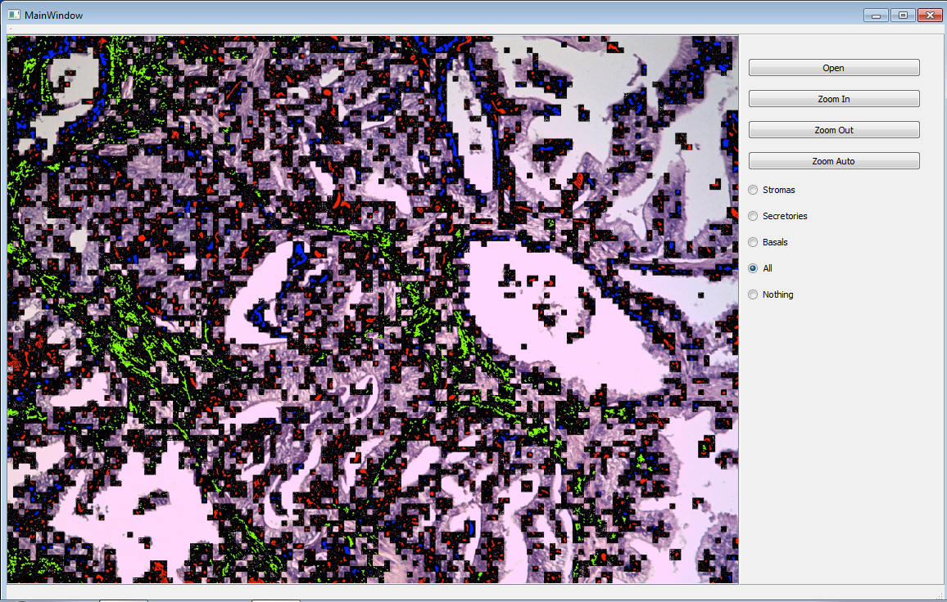

## 

# Заключение

В своей научно-исследовательской работе я занимался разработкой средства автоматизированого поиска базальных, секреторных клеток, а также стром на изображении с помощью бинариизации методом Отсу, выявлением границ алгоритмом Canny, с фильтрациией вероятностного расположения основываять на знаниях о цветовой окресности и взаимного рассположения объектов.

Для этого я провел теоретическую и практическую подготовку, разработал требования, выполнил моделирование системы с использованием концептуальной модели.

# 

# Список литературы

1. Физика визуализации изображений в медицине: в 2-х т. Пер. с англ.; под ред. С. Уэбба. - М.: Мир, 1991. - Т. 2 - 406 с.

2. Виллевальде, А. Ю. О системном подходе к медицинской визуализации / А. Ю. Виллевальде // Известия СПбГЭТУ «ЛЭТИ» (Известия Государственного электротехнического университета). Сер. Биотехнические системы в медицине и экологии. — 2006. — Вып. 1. - С. 37-43.

3. Прет, У. Цифровая обработка изображений: в 2-х т. Пер. с англ. - М.: Мир, 1982. - Т. 1 - 306 е., Т. 2 - 480 с.

4. Методы компьютерной обработки изображений; под ред. В.А. Сойфера. -М.: ФИЗМАТЛИТ, 2003. - 784 с.

5. Виллевальде, А. Ю. Обобщенный подход к построению систем анализа и обработки медицинских малоконтрастных изображений / А. Ю. Виллевальде // Труды Международной конференции по мягким вычислениям и измерениям. Санкт-Петербург, Издательство СПбГЭТУ «ЛЭТИ», 25-27 июня 2007 г. -С. 116-119.

1. Розенфельд, А. Распознавание и обработка изображений. - М.: Мир, 1972.-230 с.
2. Форсайт, Д. А. Компьютерное зрение. Современный подход / Д. А. Форсайт, Дж. Понс. -М.,

СПб., Киев: Вильяме, 2004. - 926 с.

8. Петров, М. Н. Компьютерная графика: Учебник / М. Н. Петров, В. П. Мо- лочков. - СПб.: Питер, 2002. - 736 с.

9. C# для профессионалов, Робинсон, С.; Корнес, О.; Глинн, Д, Издание: М.: Лори, 2005. – 1480 с.

1. Архив диагностических изображений Издательского Дома Видар-М, www.medimage.ru
2. www.wikipedia.ru
3. www.simple-cs.ru
4. Материалы habrahabr.ru, computergraphics.ru, ru.cppreference.com выложенные в общий
5. доступ
6. Статья Стругайло В. В. «Обзор методов фильтрации и сегментации цифровых изображений»
7. «Цифровая обработка изображений» ДонНДУ